ФЕДЕРАЛЬНАЯ СЛУЖБА ПО НАДЗОРУ В СФЕРЕ ОБРАЗОВАНИЯ И НАУКИ
_______________________________________________________________________
ФЕДЕРАЛЬНОЕ ГОСУДАРСТВЕННОЕ БЮДЖЕТНОЕ НАУЧНОЕ УЧРЕЖДЕНИЕ
«ФЕДЕРАЛЬНЫЙ ИНСТИТУТ ПЕДАГОГИЧЕСКИХ ИЗМЕРЕНИЙ»

Методические материалы
для подготовки и аттестации экспертов
по проверке и оцениванию устных ответов участников государственной итоговой аттестации
по русскому языку с использованием аудиозаписей

ИТОГОВОЕ СОБЕСЕДОВАНИЕ

Москва
2020
Авторы-составители: Цыбулько И.П., Малышева Т.Н.

Задачи пособия
Пособие нацелено на подготовку экспертов по проверке выполнения заданий итогового собеседования по русскому языку и ориентировано на то, что в результате изучения учебных материалов эксперт будет
знать:
1) цели итогового собеседования;
2) структуру и содержание контрольных измерительных материалов по русскому языку:
- кодификатор элементов содержания по русскому языку для составления контрольных измерительных материалов итогового собеседования;
- порядок расположения заданий в работе;
- типы заданий;
3) принципы отбора содержания контрольных измерительных материалов (КИМ) по русскому языку: валидность, надежность, объективность проверки, соответствие данного измерителя характеру проверяемого объекта;
4) общие научно-методические подходы к оценке выполнения заданий работы;
5) специфические подходы к системе оценки выполнения заданий по русскому языку;
6) шкалы для проверки ответов на задания итогового собеседования, максимальное количество баллов, которое может набрать ученик за выполнение работы;
7) классификацию ошибок и недочетов в устной речи, критерии разграничения ошибок;
8) процедуру проведения итогового собеседования;

понимать:
1) значение педагогического контроля в современном учебном процессе;
2) сущность компетентностного подхода в обучении русскому языку;
уметь:
1) проводить процедуру проверки устных ответов обучающихся:
- следовать инструкциям, регламентирующим процедуру проверки и оценки развернутых ответов;
- правильно оформлять протоколы проверки и оценки ответов учеников;
2) проверять все задания итогового собеседования;
3) применять критерии и нормативы оценки каждого из предъявленных в системе оценивания речевых умений;
4) разграничивать ошибки различных типов;
5) правильно квалифицировать ошибки в ответах учеников;
6) обобщать результаты проверки работ.
Пособие содержит методические рекомендации по оцениванию выполнения всех заданий итогового собеседования, в нем анализируются ответы учащихся, типичные ошибки участников итогового собеседования.

Авторы-составители будут благодарны за замечания и предложения по совершенствованию пособия.

© Федеральный институт педагогических измерений, 2020
СОДЕРЖАНИЕ
Сокращения и условные обозначения 5
ВВЕДЕНИЕ 6
РАЗДЕЛ I. ТЕОРЕТИЧЕСКИЕ ОСНОВЫ ПРОВЕДЕНИЯ ИТОГОВОГО СОБЕСЕДОВАНИЯ ПО РУССКОМУ ЯЗЫКУ. ФОРМАТ ЗАДАНИЙ И ТЕХНОЛОГИИ ОЦЕНИВАНИЯ ИТОГОВОГО СОБЕСЕДОВАНИЯ 10
Тема 1. Основные особенности устной речи. Говорение как особый вид речевой деятельности 10
Тема 2. Концепция итогового собеседования по русскому языку как процедуры стандартизированной проверки 13
Цели и задачи итогового собеседования 13
Общие подходы к разработке заданий для итогового собеседования по русскому языку 14
Тема 3. Оценивание выполнения заданий итогового собеседования по русскому языку 17
РАЗДЕЛ II. ПРАКТИКУМ ПО ОЦЕНИВАНИЮ ВЫПОЛНЕНИЯ ЗАДАНИЙ ИТОГОВОГО СОБЕСЕДОВАНИЯ 36
Тема 1. Технология оценивания задания 1 «Чтение вслух текста научно-публицистического стиля» 36
Тема 2. Технология оценивания задания 2 «Пересказ текста с включением приведенного высказывания» 38
Тема 3. Технология оценивания задания 3 «Монологическое высказывание» 43
Тема 4. Технология оценивания задания 4. «Диалог» 46
РАЗДЕЛ III. МАТЕРИАЛЫ ДЛЯ ПРОВЕДЕНИЯ КВАЛИФИКАЦИОННОГО ИСПЫТАНИЯ ЭКСПЕРТОВ ПО ОЦЕНИВАНИЮ УСТНЫХ ОТВЕТОВ 49
ТЕОРЕТИЧЕСКАЯ ЧАСТЬ 49
Теоретический зачет 1 49
Теоретический зачет 2 50
Теоретический зачет 3 50
Ответы к теоретическим зачетам 51
ПРАКТИЧЕСКАЯ ЧАСТЬ 54
Итоговый зачет 54
Список рекомендованной литературы 60
Приложение 1 61
Обобщенный план варианта итогового собеседования ГИА выпускников IX классов по РУССКОМУ ЯЗЫКУ 61
Приложение 2 62
Основные виды речевых ошибок 62

Сокращения и условные обозначения

Сокращение, условное обозначение | Расшифровка сокращения, условного обозначения
ГИА | Государственная итоговая аттестация
ЕГЭ | Единый государственный экзамен
ОГЭ | Основной государственный экзамен
ОИВ | Органы исполнительной власти субъектов Российской Федерации, осуществляющие государственное управление в сфере образования
РФ | Российская Федерация
Процедура | Процедура проведения итогового собеседования
КИМ | Контрольные измерительные материалы
ФГОС | Федеральный государственный образовательный стандарт

ВВЕДЕНИЕ

Вопрос о введения устной части в государственную итоговую аттестацию по русскому языку находится в первую очередь в русле проблемы целеполагания. Характеризуя цели изучения современного курса русского языка, необходимо иметь в виду, что значение этого предмета в достижении глобальных целей школьного образования, результатов обучения и воспитания детерминировано сущностью человеческого языка как полифункционального явления. Это вводит язык в предметную область разных наук и предопределяет метапредметную роль данной учебной дисциплины в системе образования.
При отборе содержания курса русского языка актуальной является реализация компетентностного подхода, что позволяет представить процесс обучения в виде системы, обеспечивающей взаимосвязанное развитие и совершенствование коммуникативной, языковой, лингвистической (языковедческой) и культуроведческой компетенций на деятельностной основе.
Развитие коммуникативной компетенции происходит в процессе овладения содержанием всех учебных предметов в школе, однако только на уроках русского языка этот процесс имеет целенаправленный характер.
В самом общем виде эта компетенция может быть понята как существенное продвижение в овладении аудированием и чтением, говорением и письмом как видами речевой деятельности (см. схему).

Коммуникативная компетенция
Речеведческие знания,
навыки
Коммуникативные навыки
Продуктивные
Рецептивные
Говорение
Письмо
Чтение
Монологическая речь
Диалогическая речь
Аудирование

Эта компетенция включает в себя знание основных речеведческих понятий: стили, типы речи, способы связи предложений в тексте и т.д. Однако эти знания и умения сами по себе еще не обеспечивают способности к общению, адекватному коммуникативной ситуации, овладению различными видами речевой деятельности в разных сферах общения. Определяющее место в коммуникативной компетенции занимает владение коммуникативными умениями и навыками – умением выбирать нужную языковую форму, способ выражения мысли в зависимости от условий коммуникативного акта. Собственно коммуникативные умения и навыки – это умения и навыки речевого общения с учетом того, с кем, где и с какой целью мы говорим.
Являясь продуктивным видом речевой деятельности, говорение в школе развивается в русле коммуникативной компетенции, которая формируется на базе лингвистической и языковой компетенций.
Следует отметить, что введение устной части в содержание государственной итоговой аттестации обусловлено логикой тех задач, которые стоят перед образованием. Динамика социальных процессов, инновационной характер производства, информатизация всех сфер жизни предъявляют современному человеку качественно новые требования. Успешность человека в разных сферах жизни напрямую зависит от его речевого поведения, от способности воздействовать на окружающих, выражать свою позицию, убеждать собеседника.
Говоря о значимости речевой деятельности в аспекте социализации, нельзя сводить все к прагматической стороне языка, превращая его
только в инструмент делового общения. Необходимо осознавать, что язык человека конструирует определенную картину действительности и что восприятие реальности, ее оценка во многом зависят от того, какие языковые концепты актуализируются в сознании человека. Мы можем говорить о неких тенденциях речевого поведения, некой моде, которая задает стихийную совокупность норм, определяющих содержание и форму речевых актов.
Пестрая эклектичность сознания, отсутствие целостного мировоззрения, контекстуальность суждений и оценок, противоречивость, неспособность к критическому осмыслению фактов, низкий уровень интроспекции, бытийная неосвоенность базовых концептов русской культуры, деформация концептов как результат влияния массовой культуры на коммуникативное поведение школьников, резкое уменьшение количества слов в индивидуальном лексиконе, клиповое мышление учащихся – все эти особенности редуцированного мышления выражаются в речевых действиях, поведенческих реакциях, нравственном выборе.
В современном обществе, в котором победила потребительская матрица быстрой жизни, проблема развития эмоциональной культуры человека, его эмоциональной компетентности – открытости человека своим эмоциональным переживаниям и сопереживанию другому – стоит достаточно остро. Неслучайно, отвечая на вызовы времени, первостепенную задачу современного образования представители психологической педагогики стали видеть в воспитании души, ибо «образование без души опустошает душу», порождая людей, если воспользоваться психологической метафорой Л.С. Выготского, с «засушенным сердцем».
Очевидно, что проблема формирования и развития эмоционального репертуара «детей цифровой эры», его соотношения с традиционным эмоциональным репертуаром русской культуры (в основу которой еще
А.С. Пушкиным заложена, по Ф.М. Достоевскому, доминанта «всемирной отзывчивости») должна находиться в зоне гражданской и профессиональной ответственности современного педагога.
Не владея «языком эмоций» в реальном общении, подростки пытаются решать проблему передачи своего эмоционального состояния в виртуальной коммуникации посредством пунктуации и использования специальных символов – эмотиконов, или смайликов. Однако и виртуальная коммуникация не снимает всех барьеров, возникающих в «живом» общении.
Необходимо признать, что в системе школьных творческих работ отсутствует жанровая ниша для созревания и очеловечивания чувств растущего человека, которому, по Ю.М. Лотману, «надо вырабатывать душу», поскольку «опасен интеллект без совести». Методические же работы в этой области, помогающие юному человеку преодолеть пространство разрыва между собою и миром в процессе порождения своего собственного мира как мира культуры, языка и человеческой свободы, относятся до сих пор к концептуальным дефицитам.
Все изложенное выше представляет собой всего лишь пунктирное обозначение тех проблем, на которые должны адекватно отреагировать образование в целом и государственная итоговая аттестация, которая с точки зрения современных педагогических представлений не должна ограничиваться только функцией контроля. В качестве важнейших функций аттестации необходимо рассматривать развивающую, мотивационную, диагностическую и ориентационную функции. Механизмы аттестации должны быть ориентированы на выявление и оценку не только ожидаемых результатов освоения учебных программ, компетентностей школьников, но и наиболее значимых личных достижений учащихся в образовании, важнейшими из которых являются коммуникативные.
Итоговое собеседование проверяет коммуникативную компетенцию обучающихся – умение создавать монологические высказывания на разные темы, принимать участие в диалоге, выразительно читать текст вслух, пересказывать текст с привлечением дополнительной информации. О степени сформированности языковой компетенции говорят умения и навыки обучающихся, связанные с соблюдением языковых норм (орфоэпических, лексических, грамматических, стилистических).
Выполнение испытуемыми совокупности представленных в работе заданий позволяет оценить соответствие уровня их подготовки, достигнутого к концу обучения в основной школе, государственным требованиям к уровню подготовки по русскому языку (устная речь).
Работа построена с учётом вариативности: испытуемым предоставляется право выбора одной из трёх предложенных тем монолога и диалога (беседы).
Система оценивания ответов на отдельные задания и работы в целом создавалась с учётом требований теории и практики педагогических измерений и отечественных традиций преподавания русского языка.

РАЗДЕЛ I. ТЕОРЕТИЧЕСКИЕ ОСНОВЫ ПРОВЕДЕНИЯ
ИТОГОВОГО СОБЕСЕДОВАНИЯ ПО РУССКОМУ ЯЗЫКУ. ФОРМАТ ЗАДАНИЙ И ТЕХНОЛОГИИ ОЦЕНИВАНИЯ ИТОГОВОГО СОБЕСЕДОВАНИЯ

Тема 1. Основные особенности устной речи. Говорение как особый вид речевой деятельности

Устная речь. Исторически устная форма речи первична, она возникла гораздо раньше письма. Материальной формой устной речи являются звуковые волны, т.е. произносимые звуки, возникающие в результате деятельности органов произношения человека.
С этим явлением связаны богатые интонационные возможности устной речи. Интонация создается мелодикой речи, интенсивностью (громкостью) речи, длительностью, нарастанием или замедлением темпа речи и тембром произнесения. В устной речи большую роль играют место логического ударения, степень четкости произношения, наличие или отсутствие пауз. Устная речь обладает таким интонационным разнообразием речи, что может передать все богатство человеческих переживаний, настроений и т.п.
Восприятие устной речи при непосредственном общении происходит одновременно и по слуховому, и по зрительному каналам. Устную речь сопровождают, усиливая ее выразительность, такие дополнительные средства, как характер взгляда (настороженный или открытый и т.п.), пространственное расположение говорящего и слушающего, мимика и жесты. Жест может быть уподоблен указательному слову (указание на какой-то предмет), может выражать эмоциональное состояние, согласие или несогласие, удивление и т.д.
Необратимость, поступательный и линейный характер развертывания во времени – одно из главных свойств устной речи. Нельзя вернуться в какой-то момент устной речи еще раз, поэтому говорящий вынужден мыслить и говорить одновременно, т.е. он думает как бы «на ходу», в связи с этим устной речи могут быть свойственны неплавность, фрагментарность, деление единого предложения на несколько коммуникативно самостоятельных единиц. Вместе с тем говорящий обязан учитывать реакцию слушающего и стремиться привлечь его внимание, вызвать интерес к сообщению. Поэтому в устной речи появляются интонационное выделение важных моментов, подчеркивание, уточнение каких-то частей, автокомментирование, повторы.
Устная речь может быть подготовленной и неподготовленной.
Подготовленная устная речь отличается продуманностью, четкой структурной организацией, но при этом все-таки говорящий, как правило, стремится, чтобы его речь была непринужденной, не «заученной», походила на непосредственное общение.
Неподготовленная устная речь характеризуется спонтанностью. Неподготовленное устное высказывание формируется постепенно, порциями, по мере осознания того, что сказано, что следует сказать далее, что надо повторить, уточнить. Поэтому в устной неподготовленной речи много пауз, а использование заполнителей пауз (слов типа «э-э, гм») дает возможность говорящему подумать о дальнейшем. Говорящий контролирует логико-композиционный, синтаксический и частично лексико-фразеологический уровни языка, т.е. следит за тем, чтобы его речь была логична и связна, выбирает соответствующие слова для адекватного выражения мысли. Фонетический и морфологический уровни языка, т.е. произнесение и грамматические формы, не контролируются, воспроизводятся автоматически. Поэтому устной речи свойственны меньшая лексическая точность, небольшая длина предложений, ограничение сложности словосочетаний и предложений, отсутствие причастных и деепричастных оборотов, деление единого предложения на несколько коммуникативно самостоятельных предложений.

Таблица 1
Подготовленная устная речь | Неподготовленная устная речь
- продуманность  - чёткая структура  - язык близок к письменной речи | - спонтанность  - паузы, уточнение мысли, слова, повторы  - меньшая лексическая точность  - наличие речевых ошибок  - короткие предложения
лекция, доклад, выступление, отчёт, презентация | беседа, интервью, репортаж, выступление в дискуссии

Устная речь так же, как и письменная, нормирована и регламентирована, однако многие так называемые огрехи устной речи – функционирование незаконченных высказываний; введение перебивов, автокомментаторов, контакторов, реприз, элементов колебания и т.п. – являются необходимым условием успешности и эффективности устного способа коммуникации. Слушающий не может удержать в памяти все грамматические и семантические связи текста, и говорящий должен учитывать это, тогда его речь будет понята и осмыслена.
Таблица 2
Критерии отличий | Письменная речь | Устная речь
Механизм порождения | Обдуманность, подготовленность | Спонтанность, линейный характер развёртывания
Особенности восприятия | При чтении возможность вернуться к прочитанному | При произнесении восприятие однократное
Лексические и грамматические особенности | Преимущественное использование литературного языка, сложные синтаксические конструкции | Присутствие нелитературных элементов, простота синтаксических конструкций
Роль невербальных факторов | Незначительна | Важное значение интонации, мимики, жестов
Сфера употребления | Книжная | Разговорная
Форма речи | Монолог | Диалог, монолог

Говорение – один из видов речевой деятельности. Это форма устного общения, с помощью которой происходит обмен информацией (высказывание своих мыслей и передача чужих мнений).
Психологическая структура акта говорения содержит четыре фазы:
1) побудительно-мотивационную, при которой проявляется потребность человека в общении под влиянием определенного мотива и при наличии определенной цели высказывания;
2) аналитико-синтетическую, представленную в виде свернутых умственных действий по программированию и формулированию мыслей (здесь функционирует механизм внутреннего оформления высказывания, обеспечивающий выбор слов и грамматическое прогнозирование);
3) исполнительную – звуковое и интонационное оформление мысли (на начальном этапе обучения переход программы высказывания к ее исполнению происходит через родной язык);
4) контролирующую, задачи которой – сигнализировать о возможных ошибках и способствовать их исправлению; контроль предполагает наличие у говорящего эталона, формирующегося в результате языковой практики, и сличение собственной речи с эталоном.

Таким образом, говорение как вид деятельности основывается на сложной совокупности навыков внутреннего и внешнего оформления высказывания.
Устное речевое общение может иметь монологическую и диалогическую формы.
Диалогическая речь – форма речи, при которой происходит непосредственный обмен высказываниями между двумя или несколькими лицами.
Особенности диалогической речи:
- краткость высказывания;
- широкое использование неречевых средств общения (мимика, жесты);
- большая роль интонации;
- разнообразие особых предложений неполного состава;
- свободное от строгих норм книжной речи синтаксическое оформление высказывания;
- преобладание простых предложений.
Монологическая речь – форма речи, обращенная к одному или группе слушателей (собеседников), иногда к самому себе. В отличие от диалогической речи, она характеризуется
- развернутостью, что связано со стремлением широко охватить тематическое содержание высказывания;
- наличием распространенных конструкций, их грамматической оформленностью.
Основные особенности устной речи и говорения как сложного речевого вида деятельности положены в основу концепции итогового собеседования по русскому языку.

Тема 2. Концепция итогового собеседования по русскому языку как процедуры стандартизированной проверки

Цели и задачи итогового собеседования
Назначение итогового собеседования – оценить уровень общеобразовательной подготовки по разделу «Говорение» у выпускников IX классов общеобразовательных организаций в целях допуска к государственной итоговой аттестации выпускников. Результаты итогового собеседования могут быть использованы при приёме обучающихся в профильные классы средней школы.
На сегодняшний день ГИА по русскому языку (в форме ОГЭ и ЕГЭ) предполагает оценивание всех видов речевой деятельности, кроме говорения. Элемент проверки орфоэпических норм присутствует в ЕГЭ в форме одного задания. Безусловно, говорение как вид речевой деятельности требует продуманного подхода к проверке и оцениванию.
При этом заявленная ранее цель предполагает решение нескольких задач:
- объективная проверка требований Федерального государственного образовательного стандарта основного общего образования к усвоению всех видов речевой деятельности, включая говорение;
- выход на разнообразные социально-экономические, культурологические, социально-психологические тренды, на которые должно адекватно отреагировать образование в целом и государственная итоговая аттестация, которая с точки зрения современных педагогических представлений не должна сводиться только к оцениванию;
- актуализация устной речи как педагогического явления в образовательном процессе.
Цели говорения как вида речевой деятельности сформулированы и в действующем Федеральном компоненте государственных образовательных стандартов. Они были актуализированы в «Концепции преподавания русского языка и литературы в Российской Федерации», в которой указывается: «Государственная итоговая аттестация по учебному предмету должна включать оценку уровня владения не только письменной, но и устной речью».

Общие подходы к разработке заданий для итогового собеседования по русскому языку

Концептуальные подходы к разработке заданий для итогового собеседования по русскому языку определяются исходя из требований нормативных документов, традиций отечественного образования, современных тенденций в области оценки результатов обучения.
К основным концептуальным подходам можно отнести следующие:
- компетентностный подход, заключающийся в том, чтобы в рамках разрабатываемой модели проверить следующие виды предметных компетенций: лингвистическую компетенцию, т.е. умение проводить лингвистический анализ языковых явлений; языковую компетенцию, т.е. практическое владение русским языком, его словарём и грамматическим строем, соблюдение языковых норм; коммуникативную компетенцию, т.е. владение разными видами речевой деятельности, умение воспринимать чужую речь и создавать собственные высказывания; культуроведческую, т.е. осознание языка как формы выражения национальной культуры, взаимосвязи языка и истории народа, национально-культурной специфики русского языка;
- интегрированный подход, проявляющийся как во внутреннем, так и во внешнем по отношению к системе языка (речи) единстве измеряемых умений, в интеграции подходов к проверке когнитивного и речевого развития ученика и т.п.;
- коммуникативно-деятельностный подход, основой которого является система заданий, проверяющих сформированность коммуникативных умений, обеспечивающих стабильность и успешность коммуникативной практики выпускника школы. Этот подход тесно связан с компетентностным подходом, который предполагает значительное усиление в содержании образования деятельностного компонента, а именно приобретение обучающимися опыта разнообразной деятельности (учебной, познавательной, коммуникативной, практической и т.д.) как основы для развития личностных качеств и способностей.
В рамках изучения начального курса русского языка это связано прежде всего с овладением обучающимися различными видами речевой деятельности. Обучение в школе должно обеспечить формирование читающего и пишущего человека, а также слушающего, рассказывающего и объясняющего (с учетом возрастных особенностей) человека, готового к продолжению образования и умеющего использовать навыки чтения, письма, письменной и устной речи для познания других областей действительности;
- когнитивный подход, традиционно связывающийся с направленностью измерителя на проверку способности осуществлять такие универсальные учебные действия, как сравнение, анализ, синтез, абстракция, обобщение, классификация, конкретизация, установление определённых закономерностей и правил и т.п.;
- личностный подход, предполагающий ориентацию заданий на запросы ученика, адаптивность модели к уровням подготовки и интеллектуальным возможностям выпускников.
Заявленные подходы взаимообусловлены и дополняют друг друга.
Общие концептуальные подходы предполагают реализацию системы принципов в построении модели итогового собеседования по русскому языку: принцип содержательной и структурной валидности, принцип объективности, принцип соответствия формы задания проверяемому элементу и т.д.
Кроме общедидактических принципов, при составлении заданий учитываются и специфические принципы. В первую очередь к ним следует отнести учет индивидуальных возможностей и способностей школьников. Реализация данного принципа предполагает формирование такого содержания, которое позволит строить проверку с опорой на способности, склонности, интересы, ценностные ориентации и субъективный опыт учеников, создаст условия для осуществления свободного индивидуального развития каждого ученика, поддержки его индивидуальных языковых и интеллектуальных способностей.
Для полноценной реализации идеи свободного саморазвития и творчества необходимо, чтобы в устной части в достаточном количестве присутствовали задания, которые стимулируют проявление индивидуальных творческих способностей учащихся, создают условия для их самовыражения средствами родного языка.
Принцип учета жизненного опыта школьника тесно связан с учетом его индивидуальных возможностей и способностей. Этот принцип связан,
во-первых, с различной топографической принадлежностью детей, проходящих обучение в школе, а во-вторых, с различным уровнем владения русским языком (это не всегда школьник, являющийся носителем московской произносительной нормы, или школьник, у которого русский язык – единственный язык общения).
Принцип культуросообразности предполагает, что при отборе содержания должно быть усилено внимание к формированию этнокультуроведческой компетенции, которая включает в себя: сведения о языке как национально-культурном феномене, отражающем духовно-нравственный опыт народа и основные нравственные ценности; представления о связях языка с национальными традициями народа; осознание учащимися красоты, выразительности и эстетических возможностей родной речи.
Принцип формирования эмоционально-ценностного отношения
к миру вытекает из основополагающего тезиса культурологического подхода, в котором опыт эмоционально-волевого отношения к миру, друг к другу является частью социального опыта, неотъемлемой частью содержания и важным условием формирования системы ценностей личности.
Опыт отношений личности рассматривается как система мотивационно-ценностных и эмоционально-волевых отношений. Его специфичность состоит не в знаниях и не в умениях, а в оценочном отношении к миру, деятельности, людям. О значимости этого компонента в содержании образования писал К.Д. Ушинский: «Ничто – ни слова, ни мысли, ни даже поступки наши не выражают так ясно и верно нас самих и наши отношения к миру, как наши чувствования». Эмоции и чувства всегда содержательны и являются особой формой отражения действительности. Культура чувств, подлежащая воспитанию у обучающихся, не совпадает с культурой мышления, с объемом и системностью знаний. Это особый феномен – следствие социального развития человека. Опыт отношений человека вместе со знаниями и умениями выступает неотъемлемым условием формирования системы ценностных ориентаций, идеалов и в конечном счете мировоззрения личности.
Поэтому итоговое собеседование должно быть построено на деятельностном, коммуникативном и системном подходах, в основе которых лежат современные лингводидактические принципы, такие как научность, посильность, доступность, дифференциация и интеграция, соответствие условиям обучения, объективность, репрезентативность, адекватность, надежность, экономичность, простота выявления и оценки результатов, ясность и четкость формулировки контрольных заданий и др.; в итоговом собеседовании должны быть представлены задания разных типов, которые проверяют наиболее существенные для общения коммуникативные умения; задания должны быть ориентированы как на продуктивные, так и на репродуктивные виды речевой деятельности; задания должны строиться на вербальных и визуальных опорах, так как участники собеседования имеют разные виды мышления и памяти; в процедуре должны принимать участие собеседники, так как в этом случае достигается эффект реальной коммуникации, происходит взаимодействие с собеседником.

Тема 3. Оценивание выполнения заданий итогового собеседования по русскому языку
Задания, предлагаемые на итоговом собеседовании по русскому языку, различны по способам предъявления языкового материала: испытуемый читает вслух текст, пересказывает его, дополняя предложенным высказыванием, участвует в диалоге, создаёт собственное устное монологическое высказывание.
Итоговое собеседование по русскому языку за курс основной школы состоит из двух частей и содержит 4 задания открытого типа с развёрнутым ответом.
Часть 1
Задание 1 – чтение вслух текста научно-публицистического стиля.
Задание 2 – пересказ текста с привлечением дополнительной информации.
Часть 2
Задание 3 – тематическое монологическое высказывание.
Задание 4 – участие в диалоге.
Все задания итогового собеседования относятся к базовому уровню сложности.
Ответ на задание 1 (чтение текста) работы оценивается по специально разработанным критериям. Максимальное количество баллов за чтение – 2.
За верное выполнение задания 2 (пересказ текста с привлечением дополнительной информации) выпускник получает 5 баллов.
Соблюдение норм современного русского литературного языка во время работы с текстом оценивается отдельно. Максимальное количество баллов, которое может получить участник за речевое оформление ответа на задания 1 и 2, – 4 балла.
Максимальное количество баллов за работу с текстом (задания 1
и 2) – 11.
Оценка ответа на задание 3 работы осуществляется по специально разработанным критериям. Максимальное количество баллов за монологическое высказывание – 3.
Максимальное количество баллов, которое может набрать участник за выполнение задания 4, – 2.
Соблюдение норм современного русского литературного языка при ответе оценивается отдельно. Максимальное количество баллов, которое может получить участник за речевое оформление ответа на задания 3 и 4, – 4 балла.
Максимальное количество баллов, которое может получить участник собеседования за выполнение всех заданий итогового собеседования, – 20.
Участник собеседования получает зачёт в случае, если за выполнение работы он набрал 10 и более баллов.

Задание 1. Чтение вслух текста научно-публицистического стиля

Педагоги с тревогой говорят о том, что в последние годы обучающиеся испытывают серьезные трудности с чтением и пониманием прочитанного. Естественно, чтение как форма освоения знания имеет межпредметный характер, и учащийся, выполняя любую задачу, должен прочитать и понять ее условие. Но, анализируя данные, мы получаем финальный результат и не всегда понимаем, в какой мере чтение обусловило успех или неуспех решения.
Отметим, что для чтения на итоговом собеседовании учащимся будут предложены тексты научно-популярного стиля о выдающихся людях России. Это преследует важные воспитательные и познавательные цели. Текст сопровождается иллюстрациями, которые помогут учащемуся наиболее полно сформировать представление о человеке – герое текста.
Объем текстов варьируется в пределах 170–200 слов.
Задание 1 направлено на контроль навыков техники осмысленного чтения и проверяет понимание участником собеседования содержания текста, что проявляется в правильном оформлении фонетической стороны устной речи: темпе чтения, соответствии интонации знакам препинания текста (паузация, фразовое ударение, словесное ударение, повышение/понижение громкости голоса), соблюдении орфоэпических норм, отсутствии искажений слов.
Также задание проверяет умение учащихся видеть и использовать при чтении графические символы, в частности знак ударения, который сопровождает имена собственные и сложные термины (например, Юрий Алексеевич Гага̀рин, Байкону̀р).
Одним из требований, предъявляемых к тексту для чтения, является наличие имени числительного, представленного в цифровой форме записи.
К тому же числительное дано в тексте в одном из косвенных падежей, поэтому учащимся при чтении необходимо правильно его просклонять
(к примеру, «Продолжительность полёта Гагарина равнялась 108 минутам»).
Ниже представлен текст для чтения из демонстрационного варианта. Необходимо обратить внимание на интонационные особенности данного текста: интонацию перечисления («опыт перегрузок, стрессовых ситуаций
и перепадов давления»), восклицательное предложение («Поехали!») и др.

Часть 1
Задание 1. Чтение текста
1

Вам, конечно, знаком человек, изображённый на этой фотографии. Это Ю́рий Алексе́евич Гага́рин (1934–1968) – первый космонавт.
Выразительно прочитайте текст о Юрии Алексеевиче Гагарине вслух.
 | У Вас есть 2 минуты на подготовку.

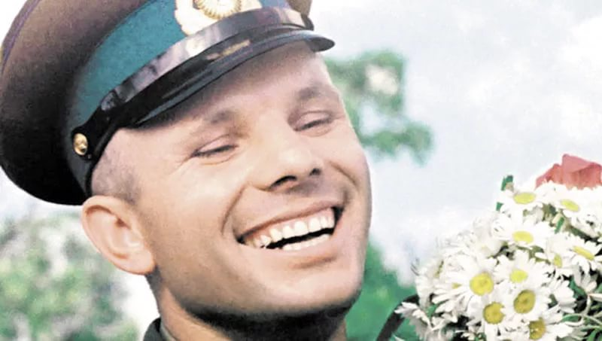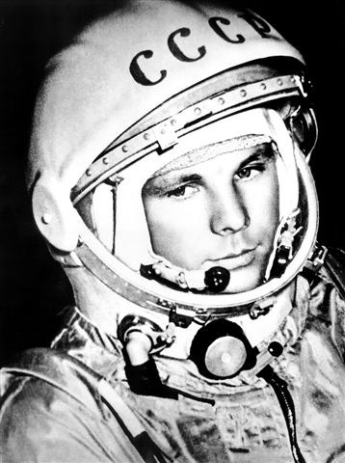

Кандидаты в первый отряд космонавтов набирались среди военных лётчиков-истребителей по решению Сергея Павловича Королёва, считавшего, что именно эти лётчики уже имеют опыт перегрузок, стрессовых ситуаций и перепадов давления. Их было 20 молодых лётчиков, которых готовили к первому полёту в космос. Юрий Гагарин был одним из них.
Когда началась подготовка, никто не мог даже предположить, кому
из них предстоит открыть дорогу к звёздам. Надёжный, сильный
и доброжелательный, Юрий никому не завидовал, никого не считал лучше или хуже себя. Он легко брал на себя инициативу, работал упорно
и с удовольствием.
12 апреля 1961 года в 9 часов 7 минут по московскому времени
с космодрома Байконỳр стартовал космический корабль «Восток» с пилотом-космонавтом Юрием Алексеевичем Гагариным на борту. Вскоре весь мир увидел кадры кинохроники, ставшие историей: подготовка к полёту, спокойное и сосредоточенное лицо Юрия Гагарина перед шагом
в неизвестность, его знаменитое «Поехали!».
Смелость и бесстрашие простого русского парня с широкой улыбкой покорили всё человечество. Продолжительность полёта Гагарина равнялась 108 минутам. Всего 108 минут. Но не количество минут определяет вклад
в историю освоения космоса. Юрий Гагарин был первым и останется им навсегда!
(177 слов)
Критерии оценивания задания 1. Чтение текста вслух
Таблица 3
Критерии оценивания чтения вслух |  | Баллы
ИЧ | Интонация
 | Интонация соответствует пунктуационному оформлению текста | 1
 | Интонация не соответствует пунктуационному оформлению текста | 0
ТЧ | Темп чтения
 | Темп чтения соответствует коммуникативной задаче | 1
 | Темп чтения не соответствует коммуникативной задаче | 0
Максимальное количество баллов |  | 2

Обратим внимание на то, что оценивание правильности речи при чтении текста ведётся по отдельным критериям совместно с заданием 2. Отдельно остановимся на их анализе ниже.
Анализ результатов апробаций выявил типичные ошибки учеников при выполнении этого задания:
- неумение пользоваться дополнительными графическими обозначениями – орфоэпические ошибки допускаются в словах,
в которых стоит знак ударения;
- искажения в чтении имён собственных (Вернонский вместо Вернадский), терминов (минералогия, кристаллография), научной и публицистической лексики (естествоиспытатель, генералиссимус);
- наличие грамматических ошибок при склонении имён числительных.
Умение грамотно склонять имена числительные является обязательным условием успешного выполнения задания 1. Например, «более 500 мостов» читалось как «более пятиста», «в 2014 году» читалось как «в двух тысячи четырнадцатом году». Учителям следует обратить внимание на этот грамматический аспект при подготовке обучающихся к итоговому собеседованию.
Около 70% участников апробации при чтении текста вслух допустили орфоэпические ошибки. Трудные слова (термины и имена собственные) приводились в тексте с графическими пометами – знаком ударения. Однако апробация показала, что около 30% девятиклассников не умеют «считывать» знак ударения в словах.
Следует предположить, что ошибки в произношении и постановке ударения связаны с непониманием девятиклассниками того, что представляет собой материальная оболочка слова, с неразграничением звуков и букв. Поэтому на уроках русского языка следует ориентировать обучающихся на то, что при выполнении любых фонетико-орфоэпических заданий необходимо непременно ориентироваться на звучащую речь и соотносить её с написанием слова.

Задание 2. Пересказ текста с включением приведённого высказывания

Пересказ – связное изложение прочитанного текста. Это средство развития речи на основе образца. Обучение пересказу способствует обогащению словарного запаса и развитию восприятия, памяти, внимания, мышления.
Традиционно пересказ является более легким видом монологической речи по сравнению с монологическим высказыванием, так как пересказ придерживается авторской композиции произведения, в нем используются готовый авторский сюжет и готовые речевые приемы.
Существуют различные виды пересказа: пересказ подробный и сжатый, выборочный и сплошной, с изменением лица рассказчика и др.
Объем текста для чтения составляет 160–200 слов, поэтому в задании 2 учащимся будет предложено пересказать текст подробно, а также включить в него предложенное высказывание. При подготовке к заданию учащийся должен определить, в какой части текста использование высказывания логично и уместно.
Важно, чтобы пересказ и включённое в него высказывание составляли цельный текст, высказывание должно быть введено в текст любым из способов цитирования. Учащийся во время пересказа имеет право зачитать высказывание.
Время, отведённое на подготовку, составляет 2 минуты. Обратим внимание на то, что обучающийся, выполняя задание 1, уже обращался
к данному тексту, работал с его содержанием, поэтому при подготовке
к пересказу должен сосредоточиться на анализе дополнительной информации и включении ее в свой текст.

Пересказ текста
2
Перескажите прочитанный Вами текст, включив в пересказ слова
Сергея Павловича Королёва, выдающегося конструктора и учёного,
о Ю.А. Гагарине:

«Он открыл людям Земли дорогу в неизвестный мир. Но только ли это? Думается, Гагарин сделал нечто большее – он дал людям веру в их собственные силы, в их возможности, дал силу идти увереннее, смелее…»

Подумайте, где лучше использовать слова С.П. Королёва в пересказе. Вы можете использовать любые способы цитирования.
 | У Вас есть 2 минуты на подготовку.
Таблица 4
 | Критерии оценивания пересказа текста  с включением приведённого высказывания * | Баллы
П1 | Сохранение при пересказе микротем текста
 | Все основные микротемы исходного текста сохранены | 2
 | Упущена или добавлена одна или более микротем | 1
 | Упущены или добавлены две и более микротем | 0
П2 | Соблюдение фактологической точности при пересказе
 | Фактических ошибок, связанных с пониманием текста, нет | 1
 | Допущены фактические ошибки (одна и более) | 0
П3 | Работа с высказыванием
 | Приведённое высказывание включено в текст во время пересказа уместно, логично | 1
 | Приведённое высказывание включено в текст во время пересказа неуместно и/или нелогично,  или  приведённое высказывание не включено в текст во время пересказа | 0
П4 | Способы цитирования
 | Ошибок нет | 1
 | Допущены ошибки при цитировании (одна и более) | 0
Максимальное количество баллов |  | 5

Речевое оформление заданий 1 и 2 оценивается совместно.

* Если участник итогового собеседования пересказал текст не подробно, а СЖАТО, то общее количество баллов, которое получил участник итогового собеседования по критериям П1-П4, уменьшается на 1 балл
Таблица 5
 | Критерии оценивания правильности речи за выполнение заданий 1 и 2 (Р1)* | Баллы
Г | Соблюдение грамматических норм
 | Грамматических ошибок нет |  | 1
 | Допущены грамматические ошибки (одна и более) |  | 0
О | Соблюдение орфоэпических норм
 | Орфоэпических ошибок нет,  или  допущено не более одной орфоэпической ошибки (исключая слово в тексте с поставленным ударением) |  | 1
 | Допущены орфоэпические ошибки (две и более) |  | 0
Р | Соблюдение речевых норм
 | Речевых ошибок нет,  или  допущено не более трёх речевых ошибок |  | 1
 | Допущены речевые ошибки (четыре и более) |  | 0
Иск. | Искажения слов
 | Искажений слов нет |  | 1
 | Допущены искажения слов (одно и более) |  | 0
Максимальное количество баллов |  |  | 4

* Если участник собеседования не приступал к выполнению задания 2, то по критериям оценивания правильности речи за выполнение заданий 1 и 2 (P1) ставится не более 2 баллов.

При оценивании правильности речи при чтении текста особое внимание следует обращать на соблюдение учениками грамматических норм (Г) (склонение имени числительного), орфоэпических норм (О) и искажений слов (Иск.).
При оценивании правильности речи при пересказе должно контролироваться соблюдение учащимися грамматических (Г), орфоэпических (О) и речевых (Р) норм.
Оценивая правильность речи в заданиях 1 и 2 итогового собеседования, экзаменатор не должен фиксировать ошибку в том случае, если учащийся самостоятельно её исправил.
Максимальное количество баллов за работу с текстом (задания 1
и 2) – 11.
Анализ результатов апробаций показал, что пересказ с включением дополнительной информации как вид работы оказался сложным для обучающихся, некоторые отказывались от выполнения этого задания.

К типичным ошибкам обучающихся при выполнении этого задания можно отнести:
- неоправданно длинные паузы в речи;
- искажения в произношении имён собственных и терминов;
- фактические ошибки при пересказе;
- сжатый пересказ вместо подробного;
- пропуски важных микротем текста;
- неумение логично включать высказывание в пересказ;
- неумение использовать способы цитирования в речи.

Анализ устных ответов показывает, что девятиклассники, передавая содержание текста, часто искажают его, подменяя одну или несколько авторских микротем собственными. Встречаются также пропуски микротемы. Это говорит о том, что обучающимися недостаточно освоены критерии выделения главной и второстепенной информации, а также приемы сжатия текста. Именно поэтому сокращения, которые участники собеседования производят в исходном тексте, часто имеют случайный, субъективный характер.
Можно предположить, что подобные ошибки в речи обучающихся объясняются недостаточно целенаправленной работой учителей по формированию представления о том, что пересказ – это такая форма обработки информации исходного текста, при которой возникает новый текст, воспроизводящий основное содержание, его композиционно-логическую структуру.
Большое значение также имеет формирование умения определять в тексте наиболее важные с содержательной точки зрения опорные слова, анализировать их структурно-смысловые связи. Следует отрабатывать у обучающихся умение членить текст на смысловые части, т.е. определять не только его главную тему, но и микротемы. Нужно объяснить ученикам, какая информация текста является главной, а какая – второстепенной, и добиваться того, чтобы ученики научились распознавать её.
Типичной ошибкой явилось неумение использовать способы цитирования (прямую и косвенную речь, вводные слова) при включении высказывания. Высказывание зачитывалось, но не включалось на грамматическом уровне в текст, что нарушало логику изложения информации.
Правильность речи за выполнение заданий 1 и 2 (Р1) оценивалась интегрально. Типичные ошибки при чтении текста проанализированы выше.
При пересказе в речи участников собеседования были зафиксированы орфоэпические и грамматические ошибки, допущенные при чтении текста вслух. К ним добавились грамматические ошибки, связанные с неумением в спонтанной устной речи грамотно строить словосочетания и предложения. К типичным ошибкам можно отнести нарушения в построении сложного предложения и предложения с причастным и деепричастным оборотами, неправильный выбор падежной формы существительного с предлогом и без предлога. К примеру: «на финансовый университет», «картины наполнены чувству», «преодолев большое расстояние, её встретил…», «для этого чтобы». В целом только 50% участников апробации сумели выполнить задания 1 и 2 без грамматических ошибок.
К типичным речевым ошибкам стоит отнести неправильный выбор лексической единицы из-за незнания лексического значения слова (употребление «тщательно» вместо «тщетно»), неправильную лексическую сочетаемость («было поручено звание» вместо «присвоено звание»), лексическую недостаточность («она пробиралась» куда?) и многочисленные примеры тавтологии.
При пересказе девятиклассники используют однотипные синтаксические конструкции. Например, пересказывая текст о Ж. Алфёрове, обучающийся выстроил своё высказывание как набор повторяющихся синтаксических конструкций: «Также он был… Также он был… Также он был…» И это является типичной ошибкой многих участников апробации. В целом процент участников апробации, которые не допустили речевых ошибок, достаточно высок (80%).
К типичным орфоэпическим ошибкам, допущенным при пересказе, следует отнести неоправданно длинные паузы как между предложениями, так и внутри одного предложения, что свидетельствует о несформированности беглой спонтанной устной речи у девятиклассников. Многие ошибки при пересказе вызваны неумением продумать развитие собственной мысли.

Задание 3. Тематическое монологическое высказывание

Психологи, психолингвисты, лингвисты, изучающие устную речь, обращают внимание на то, что монолог как вид устного высказывания вызывает серьёзные затруднения у современных школьников. Эти затруднения обусловлены тем, что монолог относительно редкий вид речевого высказывания, который используется довольно ограниченной группой людей: преподавателями, лекторами, журналистами, политиками
и т.д. Но даже представители названных социальных групп и профессий, для которых монологическая речь является частью их профессиональной деятельности, чаще всего речь готовят: у них есть планы, наброски, тезисы, презентации. Можно говорить о том, что этот монолог стилизует устные формы речи с её повторами, паузами, для того чтобы создать иллюзию её спонтанности, естественности и усилить выразительность.
Во время беседы обучающемуся предлагается три темы, из которых он может выбрать одну и построить своё высказывание, опираясь на предложенные вопросы. Три варианта соответствуют трем главным типам текста: описание, повествование и рассуждение. Конечно, обучающийся не обязан в своем ответе использовать элементы только выбранного типа речи, но тем не менее содержание наводящих вопросов предписывает строить текст по определенной типологической модели.
В практике сложилось представление о том, что повествование является наиболее простым видом устного высказывания, а рассуждение – наиболее сложным. При анализе результатов итогового собеседования возникает искушение присвоить выбору учащегося некий коэффициент сложности. На самом деле вряд ли оправданно безотносительно к конкретной речевой задаче считать повествование более простым, чем рассуждение. Не следует забывать о том ключевом условии, которое мы сформулировали выше, –
о цели. Обучающийся выбирает не тип речи, а коммуникативную цель, которая реализуется определенным способом с помощью отобранных приемов.
Конечно, повествование, целостность которому придает событие, проще строится, потому что его развертыванием управляет логико-хронологическая последовательность: однажды… сначала… потом… Но при этом повествование обладает колоссальной информационной насыщенностью, вбирая в себя разные объекты реальности (место, время, люди, имена, поступки), без которых цель сообщения не может быть эффективно реализована.
Описанию трудно придать жёсткий порядок, устанавливающий последовательность перечисляемых признаков и свойств выбранного объекта, поэтому обучающимся бывает так сложно строить тексты этого типа речи. Но вместе с тем там нет и того жесткого требования полноты, которую задает повествованию событийность.
Рассуждение оперирует категориями, и они не всегда имеют соответствия в эмпирическом опыте обучающегося, между понятиями устанавливаются сложные логико-смысловые связи (причина, следствие, противопоставление, аналогия и т.д.). Однако рассуждение имеет жесткую схему развертывания, которая организует высказывание.
Можно сказать, что все три варианта монолога имеют примерно одинаковую сложность, но они различаются целями, которые реализуются набором специфических средств.
Темы монологов соответствуют знаниям, жизненному опыту, интересам и психологическим особенностям школьников данного возраста и посвящены школе, семье, увлечениям подростков.
Монологическое тематическое высказывание создаётся с опорой на вербальную и визуальную информацию (фотографию и сформулированные
в задании вопросы по теме, если участник собеседования выбирает описание, и только сформулированные в задании вопросы по теме, если участник собеседования выбирает повествование на основе личного жизненного опыта или рассуждение по поставленной проблеме).
На подготовку обучающимся даётся 1 минута, в течение которой они могут собраться с мыслями, продумать содержание своего монолога.
Часть 2
Задание 3. Монологическое высказывание
3

Выберите одну из предложенных тем беседы.
 | Тема 1. | Праздник (на основе описания фотографии).
 | Тема 2. | Поход (экскурсия), который запомнился мне больше всего (повествование на основе жизненного опыта).
 | Тема 3. | Всегда ли нужно следовать моде? (рассуждение по поставленному вопросу)
У Вас есть 1 минута на подготовку.
Ваше высказывание должно занимать не более 3 минут.

При оценке монологического высказывания оцениваются в первую очередь качества, которые выступают сущностными характеристиками текста: смысловая цельность, членимость и законченность. Эти содержательные характеристики показывают соответствие текста заявленной теме.
Текст оценивается с точки зрения речевого оформления: богатство словаря, точность выражения мысли, разнообразие грамматических конструкций, рациональность и стилистическая целесообразность выбранных языковых ресурсов.

Критерии оценивания задания 3. Монологическое высказывание
Таблица 6
 | Критерии оценивания монологического  высказывания (М) |  | Баллы
М1 | Выполнение коммуникативной задачи
 | Участник справился с коммуникативной задачей.  Приведено не менее 10 фраз по теме высказывания.  Фактические ошибки отсутствуют |  | 1
 | Испытуемый предпринял попытку справиться с коммуникативной задачей,  но  допустил фактические ошибки,  и/или  привёл менее 10 фраз по теме высказывания |  | 0
М2 | Учёт условий речевой ситуации
 | Учтены условия речевой ситуации |  | 1
 | Условия речевой ситуации не учтены |  | 0
М3 |  | Речевое оформление монологического высказывания (МР)
 |  | Высказывание характеризуется смысловой цельностью, речевой связностью и последовательностью изложения: логические ошибки отсутствуют, последовательность изложения не нарушена | 1
 |  | Высказывание нелогично, изложение непоследовательно. Присутствуют логические ошибки (одна или более) | 0
 |  | Максимальное количество баллов | 3

Оценивая задание по критерию М1 «Выполнение коммуникативной задачи», следует исходить из того, что учащийся должен создать монологическое высказывание объёмом не менее 10 фраз по выбранной теме, при ответе рекомендовано ответить на четыре вопроса, сформулированных
в задании. Однако учащийся имеет право дополнить или изменить свой план ответа в зависимости от коммуникативного замысла, т.е. не отвечать на предложенные вопросы или ответить лишь на некоторые, развивать содержание монолога по своему усмотрению. Во время итогового собеседования не стоит ограничивать творческий потенциал учащихся.
Вторым критерием (М2) оценивания задания 3 является учет учеником речевой ситуации.
Понятие речевой ситуации включает в себя: сферу речевого общения; предмет речи; условия, обстоятельства, при которых происходит речевое общение; социальные связи и личные отношения между говорящими; цели, задачи речевых действий, речевых поступков.
Сфера речевого общения и предмет речи определяют выбор функционально-смыслового типа речи и стиля. При непосредственном общении с окружающими мы пользуемся разговорной речью; в сфере научной деятельности – научным стилем; в сфере общественных отношений – публицистическим стилем; в сфере официально-деловых отношений – официально-деловым стилем.
По своим внешним условиям речевое общение может быть официальным, требующим соблюдения всех норм, правил, всех формальностей (для него характерен бесстрастный, сдержанный тон), и неофициальным, в форме дружеской беседы приятелей, разговора с хорошо знакомым человеком один на один, разговора в семейном кругу.
На выбор языковых средств накладывают отпечаток социальное положение, социальные роли говорящих и их личные отношения: учитель и ученик (на уроке, перемене, в личной, доверительной беседе), директор школы и ученик, отец и сын, мать и дочь, ученик и ученик (знающие друг друга и незнакомые), ребенок и взрослый (родственник, знакомый, незнакомый). Во всех названных и во многих других случаях создаются ситуации, в которых необходим быстрый и правильный выбор функциональной разновидности языковых средств, соответствующих данной речевой, социальной ситуации речевого общения.
Важным компонентом речевой ситуации являются цели, задачи речевого общения. В зависимости от целей и задач общения используются средства соответствующей разновидности языка, соответствующего стиля. Речевая ситуация требует от коммуникантов соблюдения определенных правил ведения разговора и определяет формы его выражения.
По третьему критерию (М3) оценивается речевое оформление монологического высказывания. Полное завершенное монологическое высказывание должно быть логичным, характеризоваться смысловой цельностью, речевой связностью и последовательностью изложения.
Требования завершённости и логичности в применении к устному высказыванию, особенно в условиях спонтанной речи, имеют, безусловно, иной характер, чем в применении к письменной речи. Тем не менее они являются вполне обоснованными, так как учащемуся предлагается план ответа. Важно, что перед участником собеседования стоит задача создать целостный текст, а не просто ответить на вопросы, никак не связывая отдельные предложения в завершенный логичный текст.
Оценивание грамотности речи задания 3 ведётся по отдельным критериям совместно с заданием 4. Отдельно остановимся на их анализе ниже.
К числу типичных ошибок при выполнении участниками собеседования задания 3 можно отнести:
- ответы на вопросы, данные в задании, вместо создания цельного текста;
- маленький объём монологического высказывания (3–5 фраз);
- большое количество неоправданных пауз в речи;
- большое количество речевых и грамматических ошибок.

Следует отметить, что в начале некоторых ответов обучающихся (монолог) были нагромождены лишние факты или неуместные абстрактные рассуждения, сделаны неудачные смысловые переходы между фразами. Далее могли содержаться ненужные, не имеющие отношения к теме сведения, загромождавшие изложение, делавшие его запутанным
и сумбурным; высказывание иногда было выстроено непоследовательно
и хаотично, перегружено лишними и утомительными перечислениями, отвлекающими внимание от главной мысли, или было неоправданно растянуто, содержало смысловые повторы.
Такие результаты отражают общую картину языковой компетентности современной молодежи, а именно обеднение и сокращение словарного запаса за счет вытеснения из него литературной лексики и замены ее сниженной и просторечной лексикой. Таким образом, лингвистическая (языковедческая) и языковая компетенции обучающихся по-прежнему остаются на невысоком уровне и требуют проведения целенаправленной работы по формированию соответствующего умения не только со слабоуспевающими обучающимися, но и с обучающимися из групп более высокого уровня подготовки.
При этом следует подчеркнуть, что создание грамотного в речевом отношении высказывания может быть результатом только комплексной работы по созданию собственных высказываний, которая нацелена на формирование следующих умений:
– анализировать лексические средства, использованные в образцовых текстах: многозначные слова, синонимы, антонимы, паронимы, омонимы, фразеологизмы, а также тропы;
– использовать слово в соответствии с его точным лексическим значением и с требованием лексической сочетаемости в собственных письменных высказываниях;
– использовать в собственных высказываниях слова, относящиеся к разным группам лексики в зависимости от речевой ситуации (книжная, нейтральная и разговорная лексика), слова, вступающие в разные смысловые отношения (синонимы, антонимы, паронимы, омонимы), и т.д.;
– уместно использовать изобразительно-выразительные языковые средства в собственной речи.
Комплексная работа, целью которой является создание и редактирование собственного высказывания, должна проводиться ежеурочно.

Задание 4. Участие в диалоге

В диалоге собеседники имеют свои персональные роли (учащийся – взрослый), и эти ролевые амплуа определяют заданную вопросно-ответную форму коммуникации, где оценивается не только содержательная сторона ответа, но и его оформление. Но эта оценка может иметь диагностический смысл тогда, когда диалог не превращается в «допрос», а воспроизводит естественную и привычную форму речевого взаимодействия, предполагающую свободное самовыражение.
По окончании монологического высказывания учащегося собеседник задаёт три вопроса по теме. Вопросы сформулированы заранее и зафиксированы в карточке собеседника. Обращаем внимание, на то, что вопросы подобраны таким образом, чтобы помочь расширить и разнообразить содержательный и языковой аспект речи учащегося, стимулировать его к использованию новых типов речи и расширению языкового материала. К примеру, если обучающийся в монологе описывал фотографию (ведущий тип речи – описание), то в ответах на вопросы ему будет необходимо использовать такие типы речи, как повествование и рассуждение. Если в монологическом высказывании участник собеседования рассказывал о своём личном опыте (ведущий тип речи – повествование), то в ответах на вопросы он будет рассуждать, обобщать свой личный опыт и переводить его на уровень анализа общественных проблем.
Поясним эту особенность на конкретном примере.
Обучающийся выбрал тему для монологического высказывания на основе личного опыта (ведущий тип речи – повествование).

Тема 2. Посещение музея
Расскажите о своём посещении музея, которое запомнилось больше всего.

Не забудьте рассказать:
- в каком музее Вы были;
- когда и с кем;
- что Вы увидели;
- что понравилось и запомнилось больше всего.

Карточка собеседника

Тема 2. Посещение музея
Расскажите о своём посещении музея, которое запомнилось больше всего.

- Какие музеи Вам больше нравятся: исторические, художественные, научно-технические или естественнонаучные?
- Как Вы считаете, должны ли школьники посещать музеи? Почему?
- Слышали ли Вы о виртуальных музеях? Какими возможностями,
на Ваш взгляд, они обладают?

Вопросы собеседника имеют расширяющий характер: заставляют учащегося задуматься над ролью музеев в образовании, организации досуга школьников, использовать лексику публицистического стиля («научно-технические, естественнонаучные»), терминологию («виртуальный музей»).

Критерии оценивания задания 4. Участие в диалоге
Таблица 7
 | Критерии оценивания диалога (Д) | Баллы
Д1 | Выполнение коммуникативной задачи
 | Участник справился с коммуникативной задачей.  Даны ответы на все вопросы в диалоге | 1
 | Ответы на вопросы не даны,  или  даны односложные ответы | 0
Д2 | Учёт условий речевой ситуации
 | Учтены условия речевой ситуации | 1
 | Условия речевой ситуации не учтены | 0
 | Максимальное количество баллов | 2

По критерию Д1 оцениваются ответы ученика на все вопросы, заданные собеседником, в целом. Для диалогической речи естественно, что на один вопрос может быть дан исчерпывающий ответ, состоящий из одной фразы. Чтобы ответить на другой вопрос, ученику может понадобиться несколько фраз. Критерий Д1 учитывает успешность речевой коммуникации.
Учёт речевой ситуации, критерий Д2, позволяет обеспечить взаимодействие между экзаменатором-собеседником и учеником.

Обратим внимание на некоторые сложные моменты в организации диалога с обучающимся.
Во-первых, необходим естественный переход от монолога ученика к диалогу с собеседником. Не следует отдельно анонсировать переход к заданию 4 («Теперь мы переходим к следующему заданию. Вы должны будете полно ответить на мои вопросы»). Диалог, как и в обычной речи, должен создавать впечатление спонтанности, непосредственной реакции слушающего на высказывание ученика.
Да, у собеседника есть подготовленные вопросы для проведения диалога, но в зависимости от содержания монологического высказывания учащегося он вправе менять их последовательность, уточнять и дополнять информацию. Не следует читать вопрос, необходимо создать ситуацию естественного общения.
Во-вторых, цель собеседника – эмоционально расположить учащегося к беседе, стимулировать его речевую деятельность. Если учащийся отказывается отвечать на вопросы (произносит фразы типа: «Я не знаю»,
«У меня нет никаких интересов», «Мне нечего рассказать» и т.п.), необходимо задать ряд стимулирующих высказывание вопросов, попытаться «разговорить» ученика. То же речевое поведение собеседника рекомендовано и в ситуации односложных ответов учащихся. К примеру, разберём диалог:
– Чьё мнение для Вас важно?
– Папы.
В данной ситуации получен односложный ответ на вопрос, который будет оценен 0 баллов. Чтобы избежать коммуникативной неудачи, собеседнику необходимо помочь ученику развить своё высказывание: выразить удивление, переспросить, уточнить его ответ.
– Папы? А почему? Какие важные советы Вы получили от него?

Речевое оформление заданий 3 и 4 оценивается интегрально.

Таблица 8
№ | Критерии оценивания правильности речи за выполнение заданий 3 и 4 (Р2)* | Баллы
Г | Соблюдение грамматических норм
 | Грамматических ошибок нет | 1
 | Допущены грамматические ошибки (одна и более) | 0
О | Соблюдение орфоэпических норм
 | Орфоэпических ошибок нет,  или  допущено не более двух орфоэпических ошибок | 1
 | Допущены орфоэпические ошибки (три и более) | 0
Р | Соблюдение речевых норм
 | Речевых ошибок нет,  или  допущено не более трёх речевых ошибок | 1
 | Допущены речевые ошибки (четыре и более) | 0
РО | Речевое оформление
 | Речь в целом отличается богатством и точностью словаря, используются разнообразные синтаксические конструкции | 1
 | Речь отличается бедностью и/или неточностью словаря, и/или используются однотипные синтаксические конструкции | 0
Максимальное количество баллов |  | 4

* Если участник собеседования не приступал к выполнению задания 3, то по критериям оценивания правильности речи за выполнение заданий 3 и 4 (P2) ставится не более двух баллов.

Оценивая правильность речи при выполнении заданий 3 и 4 итогового собеседования, экзаменатор не должен фиксировать ошибку в том случае, если учащийся самостоятельно её исправил.
Максимальное количество баллов за монолог и диалог – 9.
Общее количество баллов за выполнение всей работы – 20.
К числу типичных ошибок при выполнении участниками собеседования задания 4 можно отнести односложные ответы на вопросы собеседника.
К числу типичных ошибок собеседников при организации диалога задания 4 можно отнести:
- неумение создать атмосферу «живой» беседы;
- отсутствие непосредственной реакции слушающего на высказывание ученика;
- вопросы задаются формально; читаются;
- неумение стимулировать речь учащегося;
- неумение создать комфортную психологическую обстановку для учащегося, в которой он не боится устного ответа.

Учащийся получает зачёт в случае, если за выполнение работы он набрал 10 или более баллов.

Усвоение теоретического материала, представленного в разделе 1, является основой формирования практических умений адекватного оценивания устных ответов участников собеседования, чему и будет посвящен раздел II.
Результаты апробирования показали, что речь более чем 50% обучающихся бедна, в ней используются однотипные синтаксические конструкции.
Анализируя ответы обучающихся с точки зрения речевой грамотности, можно также выявить типичные ошибки: плеоназм; тавтология; речевые штампы; немотивированное использование просторечной лексики, диалектизмов, жаргонизмов; неудачное использование экспрессивных средств; канцелярит; неразличение (смешение) паронимов; ошибки в употреблении омонимов, антонимов, синонимов; не устраненная контекстом многозначность.
Например, к наиболее частотным ошибкам относятся следующие:
– неразличение (смешение) паронимов: В таких случаях я взглядываю
в «Философский словарь». Глагол взглянуть обычно имеет при себе дополнение с предлогом «на» («взглянуть на кого-нибудь или на что-нибудь»), а глагол заглянуть («быстро или украдкой посмотреть куда-нибудь, взглянуть с целью узнать, выяснить что-нибудь»), который необходимо употребить в представленном предложении, имеет дополнение с предлогом «в»;
– ошибки в выборе синонима: Имя этого человека знакомо во многих странах. Вместо слова «известно» в предложении ошибочно употреблен его синоним – «знакомо». Теперь в нашей печати отводится значительное пространство для рекламы, и это нам не импонирует. В данном случае вместо слова «пространство» лучше употребить его синоним – «место» (Реклама занимает много места в нашей печати или Рекламе отводится значительное место в нашей печати); иноязычное слово «импонирует» также требует синонимической замены;
– ошибки при употреблении антонимов в построении антитезы: Во время представления в театре не веселый, но и не мажорный мотив мы услышали. Антитеза требует четкости и точности в сопоставлении контрастных слов, а «не веселый» и «мажорный» не являются даже контекстуальными антонимами, поскольку не выражают разнополярных проявлений одного и того же признака предмета (явления);
– разрушение образной структуры фразеологизмов, что случается в неудачно организованном контексте.
Одной из причин существующего положения в области сформированности языковой компетенции является отсутствие у обучающихся систематизированных знаний по культуре речи.
В целом следует отметить низкую грамотность спонтанной устной речи девятиклассников: в половине ответов отмечены грамматические ошибки,
в трети ответов – речевые ошибки.
Наиболее типичные грамматические ошибки связаны с употреблением глагола, глагольных форм, наречий, частиц:
1) ошибки в образовании личных форм глаголов: Им двигает чувство сострадания (норма: движет);
2) неправильное образование временны́х форм глаголов: Эта книга дает знания об истории календаря, научит делать календарные расчеты быстро и точно (следует: ...даст..., научит... или ...дает..., учит...);
3) ошибки в образовании действительных и страдательных причастий: Научные труды, создавшие великими мыслителями, поразили художника (следует: созданные);
4) ошибки при образовании деепричастий: Вышев на сцену, певец очень волновался (норма: выйдя);
5) неправильное употребление наречий: Автор тута был не прав (норма: тут);
6) ошибки, связанные с употреблением частиц: Хорошо было бы, если бы на картине стояла бы подпись художника.
Подобные ошибки связаны обычно с нарушением закономерностей и правил грамматики и возникают под влиянием просторечия и диалектов.
Кроме того, к типичным можно отнести и грамматико-синтаксические ошибки, также выявленные в ответах обучающихся:
– употребление сказуемого в форме 3-го лица (или среднего рода) независимо от рода и числа подлежащего (встречается обычно в предложениях, где сказуемое стоит перед подлежащим): Чтобы приносить пользу Родине, нужно ...смелость, знания, честность (вместо: ...нужны смелость, знания, честность);
– отрыв частицы от того компонента предложения, к которому она относится (обычно частицы ставятся перед теми членами предложения, которые они должны выделять, но эта закономерность часто была нарушена в устных ответах): В жизни этого ученого всего было два главных события (ограничительная частица «всего» должна стоять перед подлежащим:
«... всего две проблемы»);
– неоправданный пропуск (эллипсис) подлежащего: Его храбрость, (?) постоять за честь и справедливость привлекают;
– объединение сочинительной связью разнотипных синтаксических единиц (простого и сложного предложений): Ум этот человек понимает не только как просвещенность, интеллигентность, но и с понятием «умный» связывалось представление о вольнодумстве (правильно: ...но и как вольнодумство).

РАЗДЕЛ II. ПРАКТИКУМ ПО ОЦЕНИВАНИЮ ВЫПОЛНЕНИЯ ЗАДАНИЙ ИТОГОВОГО СОБЕСЕДОВАНИЯ

Тема 1. Технология оценивания задания 1 «Чтение вслух текста научно-публицистического стиля»
Таблица 9
Критерии оценивания чтения вслух |  | Баллы
ИЧ | Интонация
 | Интонация соответствует пунктуационному оформлению текста | 1
 | Интонация не соответствует пунктуационному оформлению текста | 0
ТЧ | Темп чтения
 | Темп чтения соответствует коммуникативной задаче | 1
 | Темп чтения не соответствует коммуникативной задаче | 0
Максимальное количество баллов |  | 2

Аудиозапись 1. Прослушайте аудиозапись. Оцените устные ответы учащихся по критериям ИЧ и ТЧ и «Правильность речи».

Задание 1. Чтение текста

Перед Вами фотография Владимира Ивановича Вернадского (1863–1945) –советского учёного, естествоиспытателя, мыслителя и общественного деятеля конца XIX – первой половины XX века.
Выразительно прочитайте текст о В.И. Вернадском вслух.

У Вас есть 2 минуты на подготовку.

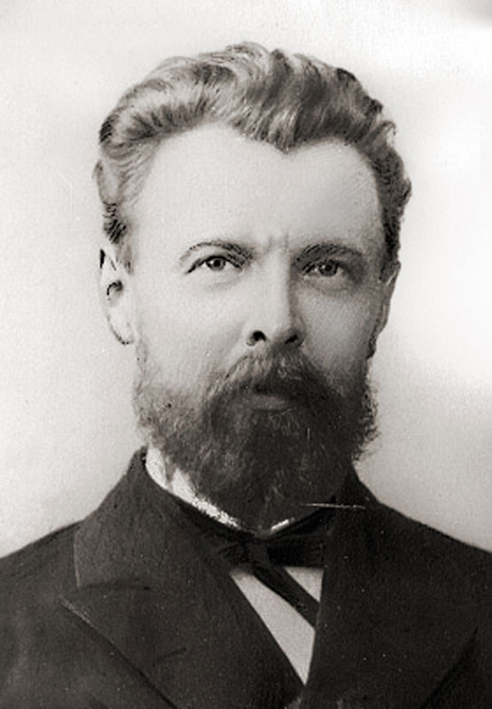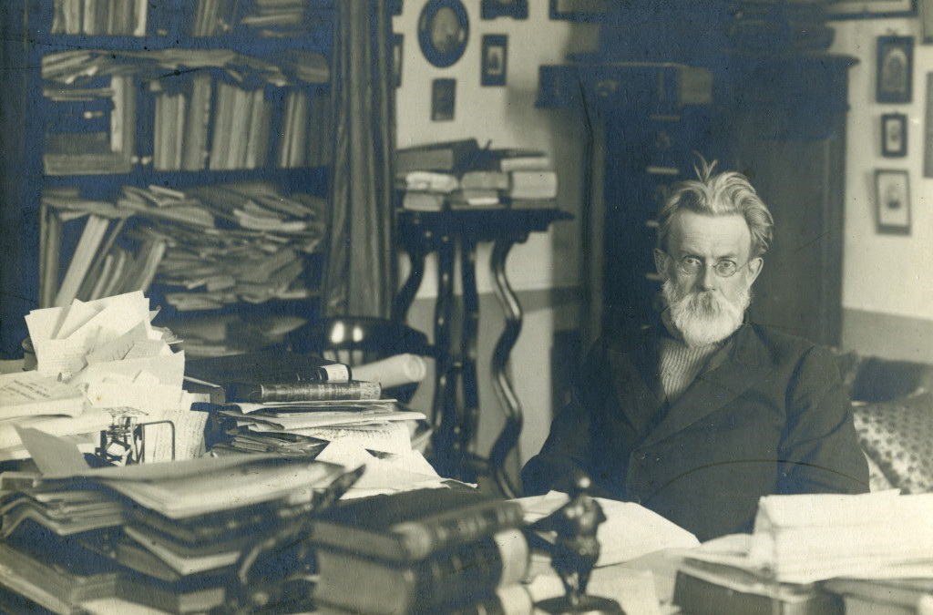

В историю российской и мировой науки Владимир Иванович Вернадский вошёл как выдающийся естествоиспытатель, мыслитель, общественный деятель, автор более чем 700 трудов. Учёный изучал такие специальные отрасли знаний о Земле, как геология, кристаллогра́фия, минералогия, геохимия. Учёный определил пути общей эволюции Земли, ввёл понятия «биосфера» и «ноосфера». Владимира Ивановича считают родоначальником новой отрасли науки – экологии.
Владимир Иванович прекрасно понимал, что задача учёного сводится не только к открытию или установлению какой-либо закономерности или явления. Он считал, что учёный обязан подтверждать и обосновывать свои идеи, извлекать максимально больше пользы из открытия как для науки, так и для промышленности страны.
Сегодня в нашей стране благодаря В.И. Вернадскому найдены и изучаются минеральные ресурсы практически всех элементов Периодической системы Менделеева, в то время как в начале ХХ века использовалось в производстве только 30 элементов, причём часть из них ввозилась из-за границы. Теоретические положения В.И. Вернадского о наличии в недрах нашей страны разнообразных полезных ископаемых полностью подтвердились широко проведёнными геологическими исследованиями.
Оставаясь учёным-профессионалом, преподавателем, мыслителем, Вернадский принимал близко к сердцу все невзгоды и трудности, выпадавшие на долю родной страны.
(171 слово)

Критерий | Баллы | Комментарий
ИЧ
ТЧ
Граммат. нормы
Орфоэп. нормы
Искажения

Критерий | Баллы | Комментарий
ИЧ | 1 | Интонация соответствует пунктуационному оформлению текста
ТЧ | 1 | Темп чтения соответствует коммуникативной задаче
Граммат. нормы | 0 | Допущена ошибка в склонении имени числительного
Орфоэп. нормы | 0 | Допущено более одной орфоэпической ошибки, включая слово с поставленным в тексте ударением
Искажения | 0 | Допущены многочисленные искажения слов

Тема 2. Технология оценивания задания 2 «Пересказ текста с включением приведенного высказывания»
Таблица 10
 | Критерии оценивания пересказа текста  с включением приведённого высказывания* | Баллы
П1 | Сохранение при пересказе микротем текста
 | Все основные микротемы исходного текста сохранены | 2
 | Упущена или добавлена одна или более микротем | 1
 | Упущены или добавлены две и более микротем | 0
П2 | Соблюдение фактологической точности при пересказе
 | Фактических ошибок, связанных с пониманием текста, нет | 1
 | Допущены фактические ошибки (одна и более) | 0
П3 | Работа с высказыванием
 | Приведённое высказывание включено в текст во время пересказа уместно, логично | 1
 | Приведённое высказывание включено в текст во время пересказа неуместно и/или нелогично,  или  приведённое высказывание не включено в текст во время пересказа | 0
П4 | Способы цитирования
 | Ошибок нет | 1
 | Допущены ошибки при цитировании (одна и более) | 0
Максимальное количество баллов |  | 5

* Если участник итогового собеседования пересказал текст не подробно, а СЖАТО, то общее количество баллов, которое получил участник итогового собеседования по критериям П1-П4, уменьшается на 1 балл.
Таблица 11

 | Критерии оценивания правильности речи за выполнение заданий 1 и 2 (Р1)* | Баллы
Г | Соблюдение грамматических норм
 | Грамматических ошибок нет |  | 1
 | Допущены грамматические ошибки (одна и более) |  | 0
О | Соблюдение орфоэпических норм
 | Орфоэпических ошибок нет,  или  допущено не более одной орфоэпической ошибки (исключая слово в тексте с поставленным ударением) |  | 1
 | Допущены орфоэпические ошибки (две и более) |  | 0
Р | Соблюдение речевых норм
 | Речевых ошибок нет,  или  допущено не более трёх речевых ошибок |  | 1
 | Допущены речевые ошибки (четыре и более) |  | 0
Иск. | Искажения слов
 | Искажений слов нет |  | 1
 | Допущены искажения слов (одно и более) |  | 0
Максимальное количество баллов |  |  | 4

* Если участник собеседования не приступал к выполнению задания 2, то по критериям оценивания правильности речи за выполнение заданий 1 и 2 (P1) ставится не более двух баллов.

Аудиозапись 2. Прослушайте аудиозапись. Оцените устные ответы учащихся по критериям П1–П4.

Текст для пересказа
Выразительно прочитайте текст о знаменитом русском полководце Алекса́ндре Васи́льевиче Суво́рове (1730–1800) вслух.
У Вас есть 2 минуты на подготовку.
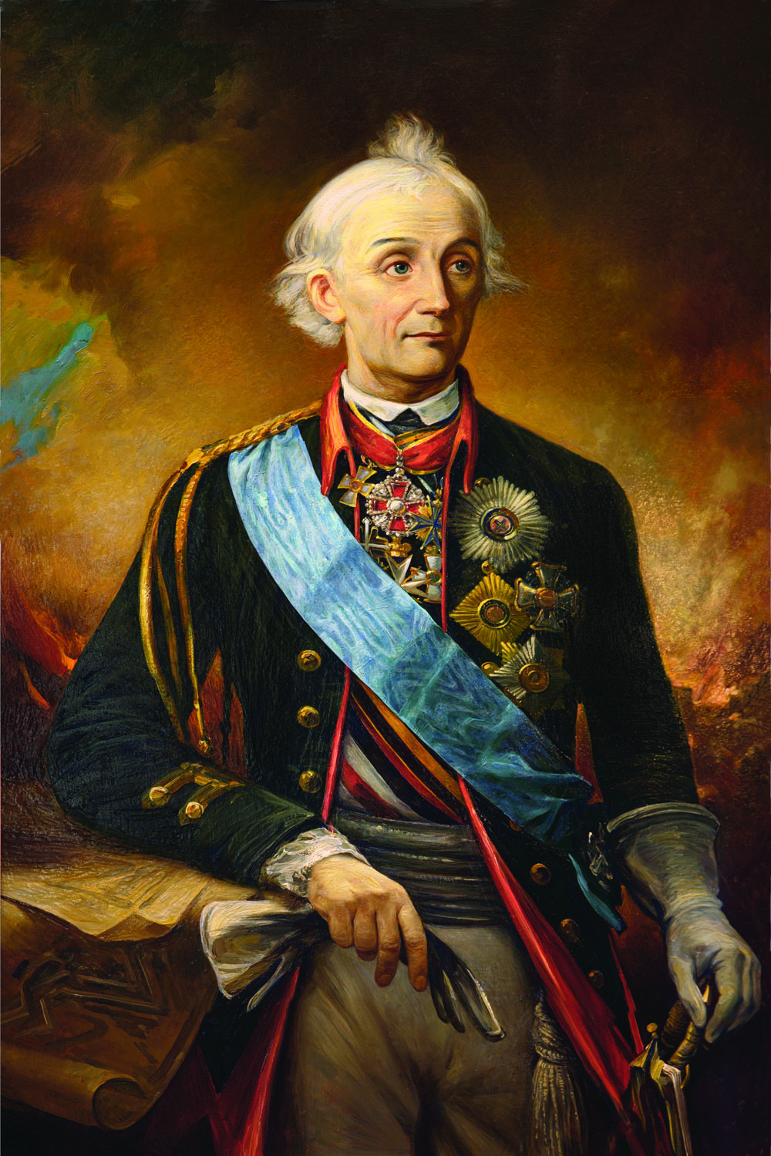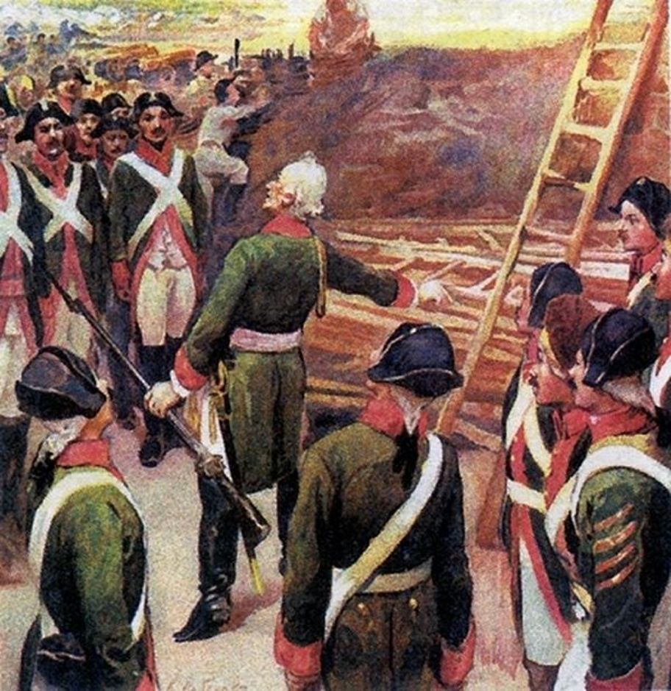

Знаменитая фраза «Тяжело в ученье, легко в бою» принадлежит генерали́ссимусу Александру Васильевичу Суворову. За всю свою жизнь полководец участвовал более чем в 60 сражениях и не потерпел ни одного поражения на поле боя!
А свою первую победу он одержал ещё в детстве. Это была победа над собственной слабостью. Александр был очень болезненным ребёнком. Но
с детства твёрдо решил стать военным и готовился к службе: занимался спортом, приучал себя к холоду, к физическим нагрузкам, к простой одежде и еде.
Суворов уважал своих подчинённых – офицеров и солдат, был врагом муштры́. Он лично заботился о пище и одежде воинов, об их здоровье, умел пошутить, подбодрить в трудную минуту. Солдаты любили своего полководца, беззаветно шли за ним и побеждали.
Суворов вошёл в историю военного искусства как полководец-новатор. Он оставил после себя знаменитое произведение «Наука побеждать», в котором в простой и доступной форме обобщил свой многолетний опыт обучения и воспитания войск. Школа Суворова сформировала целое поколение полководцев, прославивших Отечество. В честь великого полководца названы Суворовские военные училища, и сегодняшние мальчишки в погонах гордо называют себя «суворовцами».
(171 слово)

Пересказ текста
2
Перескажите прочитанный Вами текст, включив в пересказ слова русского военного историка генерала Моде́ста Ивановича Богдано́вича, современника А.В. Суворова:

«Пройдут многие годы, явятся в русском народе другие великие вожди, но каждый раз, когда стальная стена штыков русских должна будет обрушиться на врагов, мы вспомним Суворова».

Подумайте, где лучше использовать слова М.И. Богдановича в пересказе. Вы можете использовать любые способы цитирования.
У Вас есть 2 минуты на подготовку.

Критерии | Баллы | Комментарий
П1
П2
П3
П4

Критерии | Баллы | Комментарий
П1 | 0 | Упущены три микротемы
П2 | 1 | Фактических ошибок, связанных с пониманием текста, нет
П3 | 0 | Приведённое высказывание не включено в текст во время пересказа
П4 | 0 | Способы цитирования не использовались

Аудиозапись 3. Прослушайте аудиозапись. Оцените устный ответ ученика по критериям П1–П4 и «Правильность речи».

Текст к аудиозаписи 1
Пересказ текста
Перескажите прочитанный Вами текст, включив в пересказ высказывание Александра Павловича Виноградова – геохимика, ученика и преемника
В.И. Вернадского:

«Он видел в науке на много лет вперёд. Создавая новые отрасли науки
о Земле, он предвидел их огромное значение и связь с практической деятельностью человека».

Подумайте, где лучше использовать слова А.П. Виноградова в пересказе. Вы можете использовать любые способы цитирования.
У Вас есть 2 минуты на подготовку.

Критерии | Баллы | Комментарий
П1
П2
П3
П4
Грам. нормы
Орфоэп. нормы
Реч. нормы

Критерии | Баллы | Комментарий
П1 | 1 | Все основные микротемы исходного текста сохранены
П2 | 1 | Фактических ошибок, связанных с пониманием текста, нет
П3 | 1 | Приведённое высказывание включено в текст во время пересказа уместно, логично
П4 | 1 | Ошибок при цитировании нет
Грам. нормы | 1 | Грамматических ошибок нет
Орфоэп. нормы | 1 | Орфоэпических ошибок нет
Реч. нормы | 1 | Допущено две речевые ошибки

Тема 3. Технология оценивания задания 3 «Монологическое высказывание»
Таблица 12
 | Критерии оценивания монологического  высказывания (М) |  | Баллы
М1 | Выполнение коммуникативной задачи
 | Участник справился с коммуникативной задачей.  Приведено не менее 10 фраз по теме высказывания.  Фактические ошибки отсутствуют |  | 1
 | Испытуемый предпринял попытку справиться с коммуникативной задачей,  но  допустил фактические ошибки,  и/или  привёл менее 10 фраз по теме высказывания |  | 0
М2 | Учёт условий речевой ситуации
 | Учтены условия речевой ситуации |  | 1
 | Условия речевой ситуации не учтены |  | 0
М3 |  | Речевое оформление монологического высказывания (МР)
 |  | Высказывание характеризуется смысловой цельностью, речевой связностью и последовательностью изложения: логические ошибки отсутствуют, последовательность изложения не нарушена | 1
 |  | Высказывание нелогично, изложение непоследовательно. Присутствуют логические ошибки (одна или более) | 0
 |  | Максимальное количество баллов | 3
Таблица 13
 | Критерии оценивания правильности речи за выполнение заданий 3 и 4 (Р2)* | Баллы
Г | Соблюдение грамматических норм
 | Грамматических ошибок нет | 1
 | Допущены грамматические ошибки (одна и более) | 0
О | Соблюдение орфоэпических норм
 | Орфоэпических ошибок нет,  или  допущено не более двух орфоэпических ошибок | 1
 | Допущены орфоэпические ошибки (три и более) | 0
Р | Соблюдение речевых норм
 | Речевых ошибок нет,  или  допущено не более трёх речевых ошибок | 1
 | Допущены речевые ошибки (четыре и более) | 0
РО | Речевое оформление
 | Речь в целом отличается богатством и точностью словаря, используются разнообразные синтаксические конструкции | 1
 | Речь отличается бедностью и/или неточностью словаря, и/или используются однотипные синтаксические конструкции | 0
Максимальное количество баллов |  | 4

* Если участник собеседования не приступал к выполнению задания 3, то по критериям оценивания правильности речи за выполнение заданий 3 и 4 (P2) ставится не более двух баллов.

Аудиозапись 4. Прослушайте аудиозапись. Оцените устный ответ ученика по критериям М1–М3.

Тема 1. Летний отдых
 | Опишите фотографию.
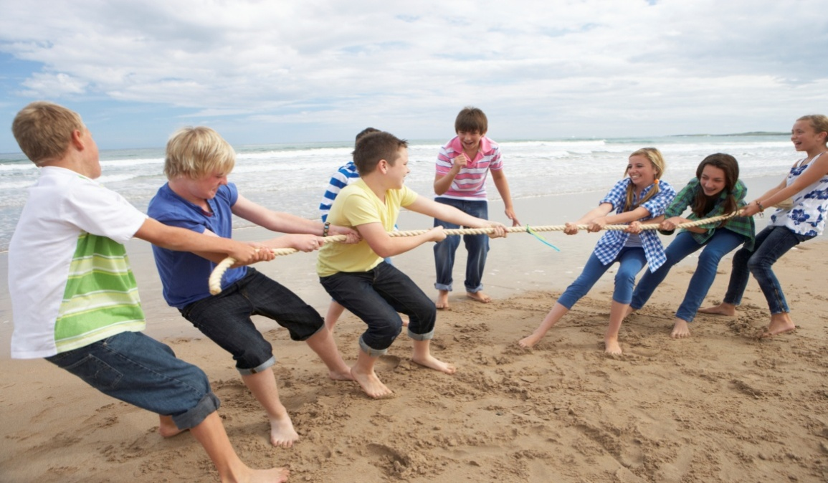

Не забудьте описать:
- время и место действия;
- занятие ребят;
- их внешний вид;
- общую атмосферу события и настроение участников.

Критерии | Баллы | Комментарий
М1
М2
М3

Критерии | Баллы | Комментарий
М1 | 0 | Испытуемый предпринял попытку справиться с коммуникативной задачей, фактические ошибки отсутствуют, но приведено менее 10 фраз по теме высказывания (6 фраз)
М2 | 1 | Учтены условия речевой ситуации
М3 | 0 | Изложение непоследовательно, присутствуют неоправданно длинные паузы
Тема 4. Технология оценивания задания 4. «Диалог»

Таблица 14
 | Критерии оценивания диалога (Д) | Баллы
Д1 | Выполнение коммуникативной задачи
 | Участник справился с коммуникативной задачей.  Даны ответы на все вопросы в диалоге | 1
 | Ответы на вопросы не даны,  или  даны односложные ответы | 0
Д2 | Учёт условий речевой ситуации
 | Учтены условия речевой ситуации | 1
 | Условия речевой ситуации не учтены | 0
Максимальное количество баллов |  | 2

Таблица 15
 | Критерии оценивания правильности речи за выполнение заданий 3 и 4 (Р2)* | Баллы
Г | Соблюдение грамматических норм
 | Грамматических ошибок нет | 1
 | Допущены грамматические ошибки (одна и более) | 0
О | Соблюдение орфоэпических норм
 | Орфоэпических ошибок нет,  или  допущено не более двух орфоэпических ошибок | 1
 | Допущены орфоэпические ошибки (три и более) | 0
Р | Соблюдение речевых норм
 | Речевых ошибок нет,  или  допущено не более трёх речевых ошибок | 1
 | Допущены речевые ошибки (четыре и более) | 0
РО | Речевое оформление
 | Речь в целом отличается богатством и точностью словаря, используются разнообразные синтаксические конструкции | 1
 | Речь отличается бедностью и/или неточностью словаря, и/или используются однотипные синтаксические конструкции | 0
Максимальное количество баллов |  | 4

* Если участник собеседования не приступал к выполнению задания 3, то по критериям оценивания правильности речи за выполнение заданий 3 и 4 (P2) ставится не более двух баллов.

Аудиозапись 5. Прослушайте аудиозапись. Оцените устный ответ ученика по критериям М1–М3, Д1–Д2 и «Правильность речи».

Тема 1. Увлечение
Опишите фотографию.


Не забудьте описать:
- место и время года, изображённые на фотографии;
- одежду девушки;
- занятие девушки;
- лицо девушки.

Критерии | Баллы | Комментарий
М1
М2
М3
Д1
Д2
Грам. нормы
Орфоэп. нормы
Реч. нормы
Реч. оформление
Критерии | Баллы | Комментарий
М1 | 1 | Учащийся справился с коммуникативной задачей.  Приведено не менее 10 фраз по теме высказывания.  Фактические ошибки отсутствуют
М2 | 1 | Учтены условия речевой ситуации
М3 | 1 | Высказывание характеризуется смысловой цельностью, речевой связностью и последовательностью изложения: логические ошибки отсутствуют, последовательность изложения не нарушена
Д1 | 1 | Учащийся справился с коммуникативной задачей.  Даны ответы на все вопросы в диалоге
Д2 | 1 | Учтены условия речевой ситуации
Грам. нормы | 1 | Грамматических ошибок нет
Орфоэп. нормы | 1 | Орфоэпических ошибок нет
Реч. нормы | 1 | Допущено две речевые ошибки
Реч. оформление | 1 | Речь в целом отличается богатством и точностью словаря, используются разнообразные синтаксические конструкции

РАЗДЕЛ III. МАТЕРИАЛЫ ДЛЯ ПРОВЕДЕНИЯ КВАЛИФИКАЦИОННОГО ИСПЫТАНИЯ ЭКСПЕРТОВ
ПО ОЦЕНИВАНИЮ УСТНЫХ ОТВЕТОВ

ТЕОРЕТИЧЕСКАЯ ЧАСТЬ

Теоретический зачет 1
Тема «Особенности устной речи и говорения как вида речевой деятельности»

Вопросы к зачету
- Перечислите основные виды речевой деятельности.
- Заполните пропуски в таблице.

Коммуникативная компетенция

Коммуникативные навыки

Рецептивные

Слушание
Монологическая речь

- Перечислите основные свойства устной речи.
- Какое свойство устной речи иллюстрирует пословица: «Слово не птица, вылетит – не поймаешь»?
- Как происходит восприятие устной речи?
- Какую роль в устном общении играют мимика, жесты, взгляд?
- Назовите основные различия подготовленной и неподготовленной устной речи.
- Перечислите коммуникативные жанры подготовленной устной речи.
- Перечислите коммуникативные жанры неподготовленной устной речи.
- Докажите, что говорение – сложный вид речевой деятельности.
- Назовите формы устной речи.
- Сравните особенности монологической и диалогической устной речи.

Теоретический зачет 2
Тема «Структура итогового собеседования, особенности его организации и проведения»
Вопросы к зачету
- Каков статус процедуры итогового собеседования?
- Какие виды заданий включает в себя итоговое собеседование?
- Охарактеризуйте речевую ситуацию итогового собеседования.
- Какова роль собеседника при проведении итогового собеседования?
- Имеет ли право учащийся при подготовке к выполнению заданий делать пометы в КИМ (подчёркивать слова и т.п.)?
- Имеет ли право учащийся при подготовке к выполнению заданий вести записи и пользоваться ими при ответе?
- Сколько времени даётся ученику на подготовку к пересказу текста
с включением цитаты?
- Должен ли собеседник рекомендовать учащемуся тему монолога?
- Имеет ли право учащийся переспросить собеседника, уточнить заданный вопрос? Будут ли снижены за это баллы при оценивании задания?
- Каково речевое поведение собеседника в том случае, если во время диалога учащийся молчит или даёт ответ на вопрос типа «Не знаю...», «Мне нечего сказать...»?
- Имеет ли право собеседник менять порядок предложенных вопросов или менять их в зависимости от содержании монолога учащегося?
- Должен ли собеседник исправлять ошибки и недочёты в речи ученика в ходе проведения итогового собеседования?

Теоретический зачет 3
Тема «Специфика оценивания итогового собеседования учеников основной школы»
Вопросы к зачету
- В каком случае по критерию «Темп чтения» выставляется 0 баллов?
- Можно ли выставить 1 балл по критерию «Соблюдение орфоэпических норм», если ученик допустил при чтении одну ошибку в слове, сопровождающемся знаком ударения?
- В каком случае при оценивании чтения текста учитываются грамматические ошибки?
- Следует ли контролировать речевые нормы при чтении текста?
- Сколько баллов следует выставить по критерию «Сохранение микротем текста» (П1), если ученик упустил только одну микротему?
- При оценивании какого задания следует обращать внимание на искажения слов?
- Какой вид пересказа представлен на итоговом собеседовании?
- Если при пересказе ученик допустил одну фактическую ошибку, какой балл должен быть выставлен по критерию П2?
- Сколько баллов получит ученик по критериям оценивания пересказа текста с включением приведённого высказывания (П1–П4), если при ответе был дан подробный пересказ, сохранены все микротемы, фактические ошибки отсутствовали, но высказывание приведено не было?
- Объём монолога ученика составил шесть фраз; были даны ответы на все вопросы, представленные в задании. Какой балл должен быть выставлен по критерию «Выполнение коммуникативной задачи» (М1)?
- Во время монолога ученик использовал молодёжный сленг и разговорные слова. По какому критерию должен быть снижен балл при оценивании?
- В своём монологе ученик привёл 10 фраз по теме высказывания, но дал их в форме ответов на вопросы, предложенных в задании, не создал цельный текст. По какому критерию должен быть снижен балл?
- В диалоге с собеседником ученик дал три односложных ответа на вопросы. Какой балл должен быть выставлен по критерию «Коммуникативная задача» (Д1)?
- Во время монолога и диалога учащийся допустил одну орфоэпическую ошибку. Сколько баллов следует поставить по критерию «Соблюдение орфоэпических норм»?
- Во время монолога и диалога учащийся допустил три речевые ошибки. Сколько баллов следует поставить по критерию «Соблюдение речевых норм»?

Ответы к теоретическим зачетам

Теоретический зачет 1. Тема «Особенности устной речи и говорения как вида речевой деятельности»

Ответы:
1. чтение, письмо, говорение, слушание;
3. необратимость, поступательный и линейный характер развертывания во времени;
4. необратимость;
5. одновременно по слуховому и зрительному каналам;
6. Устную речь сопровождают, усиливая ее выразительность, такие дополнительные средства, как характер взгляда (настороженный или открытый и т.п.), пространственное расположение говорящего и слушающего, мимика и жесты. Жест может быть уподоблен указательному слову (указание на какой-то предмет), может выражать эмоциональное состояние, согласие или несогласие, удивление и т.д., служить контактоустанавливающим средством.
7.
Подготовленная устная речь | Неподготовленная устная речь
- продуманность  - чёткая структура  - язык близок к письменной речи | - спонтанность  - паузы, уточнение мысли, слова, повторы  - меньшая лексическая точность  - наличие речевых ошибок  - короткие предложения
8. лекция, доклад, выступление, отчёт, презентация;
9. беседа, интервью, репортаж, выступление в дискуссии;
10. Говорение как вид деятельности основывается на сложной совокупности навыков внутреннего и внешнего оформления высказывания. Психологическая структура акта говорения включает в себя четыре фазы: побудительно-мотивационную, аналитико-синтетическую, исполнительную и контролирующую. Современная речь – это результат усиленной мыслительной работы, это логически выстроенное высказывание из четких смыслов точно употребленных слов. Говорение формирует не только школу слова, но и школу мысли.
11. Монологическая и диалогическая формы;
12. Диалогическая речь – форма речи, при которой происходит непосредственный обмен высказываниями между двумя или несколькими лицами.
Особенности условий, в которых протекает диалогическая речь:
- краткость высказывания;
- широкое использование неречевых средств общения (мимика, жесты);
- большая роль интонации;
- разнообразие особых предложений неполного состава;
- свободное от строгих норм книжной речи синтаксическое оформление высказывания;
- преобладание простых предложений.
Монологическая речь – форма речи, обращенная к одному или группе слушателей (собеседников), иногда к самому себе. В отличие от диалогической речи, характеризуется:
- развернутостью, что связано со стремлением широко охватить тематическое содержание высказывания;
- наличием распространенных конструкций, грамматической их оформленностью.

Теоретический зачет 2. Тема «Структура итогового собеседования, особенности его организации и проведения»
Ответы:
- допуск к ОГЭ;
- 1) чтение текста; 2) пересказ с включением дополнительной информации; 3) монологическое высказывание; 4) диалог с собеседником;
- Речевая ситуация – официальная обстановка речевой ситуации задаётся тремя вопросами: где? с кем? с какой целью? происходит общение. Речевая ситуация итогового собеседования требует от учащегося соблюдений определённых правил официального общения, адекватного отбора фактического материала для монолога и др.
- Экзаменатор-собеседник ведёт итоговое собеседование: анонсирует задания, даёт задания, контролирует время подготовки к ответу ученика и время ответа, ведёт диалог;
- да;
- да, используя «Поле для заметок»;
- 2 минуты;
- нет;
- да, баллы не будут понижены;
- должен стимулировать речь ученика эмоциональной реакцией, дополнительными вопросами.
- имеет;
- не должен.

Теоретический зачет 3. Тема «Специфика оценивания итогового собеседования учеников основной школы»
Ответы:
  - темп чтения не соответствует коммуникативной задаче.
  - нет;
  - при проверке склонения имени числительного;
  - не следует;
  - 0 баллов;
  - чтение текста;
  - подробный;
  - 0 баллов;
  - 2 балла;
  - 0 баллов;
  - учет речевой ситуации;
  - речевое оформление монологического высказывания (МР);
  - 0 баллов;
  - 1 балл;
  - 1 балл.

ПРАКТИЧЕСКАЯ ЧАСТЬ

Итоговый зачет

- Аудиозапись. Зачет 1
Прослушайте аудиозапись. Оцените ответы ученика на все задания итогового собеседования.
Критерии | Баллы | Комментарий
ЧИ
ЧТ
П1
П2
П3
П4
Грам. нормы
Орфоэп. нормы
Реч. нормы
Искажения
М1
М2
М3
Д1
Д2
Грам. нормы
Орфоэп. нормы
Реч. нормы
Реч. оформление

- Аудиозапись. Зачет 2
Прослушайте аудио запись. Оцените ответы ученика на все задания итогового собеседования.
Критерии | Баллы | Комментарий
ЧИ
ЧТ
П1
П2
П3
П4
Грам. нормы
Орфоэп. нормы
Реч. нормы
Искажения
М1
М2
М3
Д1
Д2
Грам. нормы
Орфоэп. нормы
Реч. нормы
Реч. оформление

- Аудиозапись. Зачет 3
Прослушайте аудиозапись. Оцените ответы ученика на все задания итогового собеседования.
Критерии | Баллы | Комментарий
ЧИ
ЧТ
П1
П2
П3
П4
Грам. нормы
Орфоэп. нормы
Реч. нормы
Искажения
М1
М2
М3
Д1
Д2
Грам. нормы
Орфоэп. нормы
Реч. нормы
Реч. оформление

- Аудиозапись. Зачет 4
Прослушайте аудиозапись. Оцените ответы ученика на все задания итогового собеседования.
Критерии | Баллы | Комментарий
ЧИ
ЧТ
П1
П2
П3
П4
Грам. нормы
Орфоэп. нормы
Реч. нормы
Искажения
М1
М2
М3
Д1
Д2
Грам. нормы
Орфоэп. нормы
Реч. нормы
Реч. оформление

- Аудиозапись. Зачет 5
Прослушайте аудиозапись. Оцените ответы ученика на все задания итогового собеседования.
Критерии | Баллы | Комментарий
ЧИ
ЧТ
П1
П2
П3
П4
Грам. нормы
Орфоэп. нормы
Реч. нормы
Искажения
М1
М2
М3
Д1
Д2
Грам. нормы
Орфоэп. нормы
Реч. нормы
Реч. оформление

- Аудиозапись. Зачет 6
Прослушайте аудиозапись. Оцените ответы ученика на все задания итогового собеседования.
Критерии | Баллы | Комментарий
ЧИ
ЧТ
П1
П2
П3
П4
Грам. нормы
Орфоэп. нормы
Реч. нормы
Искажения
М1
М2
М3
Д1
Д2
Грам. нормы
Орфоэп. нормы
Реч. нормы
Реч. оформление

Список рекомендованной литературы

- Бадмаев Б.Ц. Психология обучения речевому мастерству. М.: Владос, 1999.
- Бернов В.Ф. Культура диалога. М., 2002.
- Бредемайер К. Искусство словесной атаки. М., 2008.
- Валгина Н.С. Теория текста. М., 2004.
- Гойхман О.Я., Надеина Т.М. Речевая коммуникация. М.: Флинта, 1996.
- Зарецкая Е.Н. Риторика. Теория и практика речевой коммуникации. М.: Дело, 2002.
- Зинченко В.П. Аффект и интеллект в образовании. М.: Тривола, 1995.
- Иванов-Лукьянов Г. Культура устной речи: интонация, паузирование, логическое ударение, темп, ритм. М., 1998.
- Лотман Ю.М. Чему же учатся люди? // Ю.М. Лотман и тартуско-московская семиотическая школа. М.: Гнозис, 1994.
- Лукин В.А. Художественный текст: Основы лингвистической теории
и элементы анализа. М., 1999.
- Марченко О.И. Риторика как норма гуманитарной культуры. М., 1994.
- Михальская А.К. Основы риторики. М., 1996.
- Рождественский Ю.В. Теория риторики. М.: Добросвет, 1997.
- Фельдштейн Д.И. Глубинные изменения современного детства и обусловленная ими актуализация психолого-педагогических проблем развития образования // Вестник практической психологии образования. № 1 (26). 2011.
- Шмелёва Т.В. Письмо как культурная утрата // Концепты культуры
и концептосфера культурологии: коллективная монография. СПб.: Астерион, 2011.

Приложение 1

Обобщенный план варианта итогового собеседования ГИА выпускников IX классов по РУССКОМУ ЯЗЫКУ
Уровень сложности заданий: Б – базовый.
№ | Проверяемые  элементы содержания | Коды проверяемых элементов содержания | Коды проверяемых умений | Уровень сложности задания | Максимальный балл за выполнение задания
Часть 1
 | Чтение текста вслух | 11  8.1  8.3 | 1.2  1.3  2.1  2.2  2.3 | Б | 2
 | Пересказ текста с привлечением дополнительной информации | 11 | 2.1  2.4  3.1  3.5  3.6 | Б | 5
 | Правильность речи |  | 3.7  3.9 | Б | 4
Часть 2
 | Создание устного монологического высказывания | 2.1–2.4  8.1–8.3  8.6  9.1–9.4 | 1.2  1.3  3.2–3.7 | Б | 3
 | Участие в диалоге | 2.1–2.4  8.1–8.3  8.6  9.1–9.4 | 1.2  1.3  3.2–3.7  3.9  3.10 | Б | 2
 | Правильность речи |  | 3.7  3.9 | Б | 4
Всего заданий – 4; из них
с развернутым ответом – 4;
по уровню сложности: Б – 4.
Максимальный первичный балл – 20.
Примерное время ответа ученика – 15 минут.

Приложение 2

Основные виды речевых ошибок
№ п/п | Вид ошибки | Примеры
1 | Употребление слова в несвойственном ему значении | Мы были шокированы прекрасной игрой актеров.  Мысль развивается на продолжении всего текста.
2 | Неразличение оттенков значения, вносимых в слово приставкой и суффиксом | Мое отношение к этой проблеме не поменялось.  Были приняты эффектные меры.
3 | Неразличение синонимичных слов | В конечном предложении автор применяет градацию.
4 | Употребление слов иной стилевой окраски | Автор, обращаясь к этой проблеме, пытается направить людей немного в другую колею.
5 | Неуместное употребление эмоционально окрашенных слов и фразеологизмов | Астафьев то и дело прибегает к употреблению метафор и олицетворений.
6 | Неоправданное употребление просторечных слов | Таким людям всегда удается объегорить других.
7 | Нарушение лексической сочетаемости | Автор увеличивает впечатление.  Автор использует художественные особенности (вместо средства).
8 | Употребление лишних слов, в том числе плеоназм | Красоту пейзажа автор передает нам с помощью художественных приемов.  Молодой юноша, очень прекрасный
9 | Употребление однокоренных слов в близком контексте (тавтология) | В этом рассказе рассказывается о реальных событиях.
10 | Неоправданное повторение слова | Герой рассказа не задумывается над своим поступком. Герой даже не понимает всей глубины содеянного.
11 | Бедность и однообразие синтаксических конструкций | Когда писатель пришел в редакцию, его принял главный редактор. Когда они поговорили, писатель отправился в гостиницу.
12 | Неудачное употребление местоимений | Данный текст написал В. Белов. Он относится к художественному стилю.  У меня сразу же возникла картина в своем воображении

Федеральный компонент государственного стандарта основного общего образования по русскому языку (приказ Минобразования России от 05.03.2004 № 1089 «Об утверждении Федерального компонента государственных стандартов начального общего, основного общего и среднего (полного) общего образования»). Федеральный компонент государственного стандарта среднего (полного) общего образования, базовый и профильный уровни (приказ Минобразования России от 05.03.2004 № 1089). Федеральный государственный образовательный стандарт основного общего образования (приказ Минобразования России от 17.12.2010 № 1897, зарегистрирован Минюстом России 01.02.2011, регистрационный номер 19644). Федеральный государственный образовательный стандарт среднего общего образования (приказ Минобразования России от 17.05.2012 № 413, зарегистрирован Минюстом России 01.02.2011, регистрационный номер 19644).
Зинченко В.П. Аффект и интеллект в образовании. М.: Тривола, 1995. 64 с.
См.: Лотман Ю.М. Чему же учатся люди? // Ю.М. Лотман и тартуско-московская семиотическая школа. М.: Гнозис, 1994. С. 459–462.
Утверждена распоряжением Правительства Российской Федерации от 09.04.2016 № 37-р.
См. об этом, например: Валгина Н.С. Теория текста. М., 2004; Лукин В.А. Художественный текст: Основы лингвистической теории и элементы анализа. М., 1999.

